CAMILLA LEIRIA
GLEICE ALVES
MARTHA TOMAZONI

A influência das embalagens na Decisão de compra do Público Consumidor Infantil

Campo Grande - MS
2009

CAMILLA LEIRIA
GLEICE ALVES
MARTHA TOMAZONI

A influência das embalagens na Decisão de compra do Público Consumidor Infantil

Trabalho final da disciplina Especial de Projetos Experimentais II, do Curso de Comunicação Social, como parte complementar para obtenção do título de Bacharel em Publicidade e Propaganda, da Universidade Anhanguera UNIDERP, sob a orientação da Professora Raquel Andrés Caram Guimarães.

Campo Grande - MS
2009

UNIVERSIDADE ANHANGUERA - UNIDERP
CURSO DE COMUNICAÇÃO SOCIAL Publicidade e Propaganda

TERMO DE APROVAÇÃO

Trabalho da disciplina especial - Projeto Experimental II, intitulado Planejamento de Campanha Publicitária do Curso de Propaganda da UNIDERP e apresentado pelos acadêmicos: Rodrigo Stéfani Correa e Fabiana Cristina Perin, como parte complementar dos estudos em Comunicação Social, para obtenção do título de Bacharelado em Publicidade e Propaganda, apresentado à banca examinadora da Universidade Para o Desenvolvimento do Estado e da Região do Pantanal UNIDERP, MS.

Banca Examinadora

_____________________________
Raquel Andrés Caram Guimarães

_____________________________
Vanessa Cavalli

_____________________________
Sirlene Covre

Campo Grande - MS
2009

Dedicamos este trabalho primeiramente a Deus, que nos ajudou a chegar até aqui. Aos nossos pais que nos apoiaram durante todo o período acadêmico, nos incentivando e sendo o alicerce para seguirmos em frente. Ao marido e filhos, aos amigos e parentes, a todos que de maneira direta ou indireta contribuíram para a conclusão deste trabalho.

agradecimentos
Não temos palavras para agradecer a Deus, pelo seu imenso amor que não nos desampara nenhum instante se quer. O que seria de nós sem a fé que temos Nele. Agradecemos, particularmente, a algumas pessoas pela contribuição direta na construção deste trabalho: Às professoras Vanessa Cavalli e Andrea Chiara que iniciaram conosco a monografia, nos auxiliando no pré-projeto. À professora Raquel Andrés Caram Guimarães, pela sensibilidade que a diferencia como educadora e por sua disposição e paciência em nos orientar de forma tão excelente, alem de ter um sorriso que enche os olhos de qualquer um, nos trazendo motivação e confiança.
Aos nossos pais que sempre nos ampararam nas melhores e piores horas de nossas vidas, nos dando suporte para percorrer esse caminho. Ao Marido da Gleice, Adonai Alves, por ter ficado com as crianças enquanto ela se desdobrava para ir à faculdade. Aos amigos por terem suportado nosso estresse e ausência nos fins de semana. À todos os demais professores por depositarem confiança em nós, sempre nos estimulando a dar o melhor de si.
Considerando esta monografia como resultado de uma caminhada de 4 anos, agradecer pode não ser uma tarefa fácil. Para não correr o risco de esquecer algumas pessoas tão especiais quanto às que citamos aqui, agradecemos de modo geral a todos que de alguma forma passaram por nossas vidas e contribuíram para a conclusão desta etapa tão importante para nós.

“Acho que, assim como a maior parte das nossas feridas tem origem em nossos relacionamentos, o mesmo acontece com as curas, e sei que quem olha de fora não percebe essa bênção”
William P. Young.
RESUMO

O objetivo deste trabalho é provar que e como a embalagem influencia na decisão de compra do público infantil. Para isso foram necessárias pesquisas bibliográficas e de campo sobre comportamento de compra destes consumidores, composto de marketing e design de embalagens, a importância das cores, formato e personagens inseridos neste contexto.
Foi feita análise de determinados produtos (biscoitos recheados Trakinas e Passatempo) e, após esta, constatou-se que as embalagens influenciam sim, na decisão de compra dos biscoitos Passatempo e Trakinas e que não é necessariamente a embalagens dos biscoitos que elas mais gostam que lhes são mais atraentes.

Palavras-chave: Embalagem, Marketing e Comportamento do Consumidor.

LISTA DE ILUSTRAÇÕES
Figura 1 - Campanha Grendha Ivete Sangalo, 2007. 16
Figura 2 - Foto de pares de Havaianas, Torre Eiffel. 19
Figura 3 - Representação divertida da estrutura familiar tradicional 23
Figura 4 - Criança no supermercado, escolhendo pacote de biscoito 24
Figura 5 - Crianças desenvolvendo atividades pedagógicas na escola. 29
Figura 6 - Meninas folheando um livro. 31
Figura 7 - Quadro demonstrativo do mecanismos de motivação de compra. 41
Figura 8 - Propaganda da Coca-Cola que utiliza personagens animados. 44
Figura 9 - Importância da divisão do mercado 48
Figura 10 - Embalagem com visual diferenciado 55
Figura 11 - Venda a Granel 60
Figura 12 - Embalagem Tetra Park 61
Figura 13 - Embalagens Quentes e Frias 63
Figura 14 - Exemplo de embalagem secundária. 66
Figura 15 - Exemplo de comunicação desenvolvida na embalagem 69
Figura 16 - Mulher em frente a uma gôndola de biscoitos 74
Figura 17 - Conclusões da pesquisa de Bamz 83
Figura 18 - Cores x Reações físicas e psicológicas 84
Figura 19 - Ronaldo Mc'Donald 88
Figura 20 - Exemplo de PDV 89
Figura 21 - Biscoito Trakinas Recheado, Chocolate 91
Figura 22 - Biscoito Passatempo Recheado 92

lista de gráficos
Gráfico 1 - Estimativa de Mercado 70
Gráfico 2 - Itens Adquiridos 75
Gráfico 3 - Tempo de Compra 76
Gráfico 4 - Mostra de acompanhantes dos compradores de biscoito 76
Gráfico 5 - Acompanhante Influenciou na decisão? 77
Gráfico 6 - Demonstração do Universo por Idade 96
Gráfico 7 - Demonstração de qual biscoito a criança mais gosta 97
Gráfico 8 - Demonstração de qual embalagem a criança prefere 97
Gráfico 9 - Demonstração do que mais chama a atenção da criança na embalagem 98
Gráfico 10 - Demonstração de qual personagem é mais atrativo 99
Gráfico 11 - Demonstração de quem escolhe os biscoito 100

lista de tabelas
Tabela 1 - As principais diferenças de perfil entre o antigo consumidor e o atual. 21
Tabela 2 - As teorias sob perspectivas do desenvolvimento infantil 28
Tabela 3 - Demonstra o desenvolvimento cognitivo e psicológico de 0 a 3 anos 30
Tabela 4 - Demonstra principais etapas do desenvolvimento de crianças com idade de 3 a 7 anos. 32
Tabela 5 - Demonstra as fases do desenvolvimento de crianças com idade de 7 a 11 anos. 34

sumário
INTRODUÇÃO 12
1 Consumidor 14
1.1 Comportamento do Consumidor 14
1.2 Consumidor Infantil 21
1.3 Comportamento Infantil X Embalagens 37
1.4 Motivação do Consumo Infantil 39
2 MARKeting 45
2.1 Comunicação de Marketing 48
2.1.1 Promoção de Vendas 48
2.1.2 Merchandising 49
2.1.3 Propaganda 50
2.1.4 Embalagem 50
2.2 Embalagem como ferramenta de Comunicação 51
2.2.1 Embalagem, Um Vendedor Silencioso 51
3 Embalagem 56
3.1 Evolução Histórica 57
3.1.1 Na Atualidade 61
3.2 Conceito 63
3.2.1 Classificação 65
3.2.2 Funções 66
3.3 Aspectos Mercadológicos 68
4 Passatempo e Trakinas 71
4.1 Embalagens alimentícias - Atributosa 71
4.2 Design de Embalagens 79
4.3 Sobre as Empresas Fabricantes 89
4.3.1 Kraft Foods Brasil SA 89
4.3.2 Nestlé 90
5 Pesquisa com o público infantil 93
5.1 Aplicação e Planejamento da Pesquisa de Mercado 93
5.2 Análise e Discussão de dados 94
considerações finais 100
referências 102
anexos 103

INTRODUÇÃO

O propósito desta monografia é demonstrar o comportamento do consumidor infantil em decisões de compra de produtos diversos, através da influência das embalagens. Para isso, foi estudado o universo mercadológico dos biscoitos Trakinas e Passatempo sob o ponto de vista de suas embalagens, ao despertar a atenção das crianças de maneira a escolher um produto, em detrimento de outro.
Sabendo que as crianças são hoje consumidoras em potencial de diversos segmentos e, que na maioria das vezes, tem grande poder de influência nas decisões de compra da família e dos produtos para elas destinados, notou-se a necessidade de estudar e compreender melhor o comportamento do público infantil, detectando assim o que desperta o seu interesse, diante de uma infinidade de produtos que disputam sua atenção para a escolha final.
Para facilitar a pesquisa, foi estudado, como amostragem, o comportamento infantil de crianças com idades que variam de 8 a 11 anos, de classe A e B, em Campo Grande, MS.
O primeiro capítulo busca a compreensão do mundo em que esses consumidores vivem e quais são seus gostos e preferências, suas exigências e questionamentos e o que mais lhes agradam e como o marketing tem que estar se atualizando com freqüência para atender gostos tão exigentes.
O segundo capítulo mostra como o marketing, e seu composto, atuam na constante participação na motivação de vendas e inovações no mercado cada vez mais exigente, principalmente quando se trata de crianças, pois a cada dia surgem mais e mais produtos destinados a elas.
O terceiro capítulo aborda tópicos que explicam o que é a embalagem, o histórico das embalagens e para que serviam. O design de suas cores, formato e personagens e como tudo isso faz diferença na hora em que as crianças vão decidir sobre o produto que querem comprar.
No quarto capítulo são demonstrados os produtos das embalagens estudadas, o histórico das empresas, sua atuação nos pontos de venda, qual a importância do destaque nas gôndolas e, para finalizar, constatam-se, através de pesquisas de campo, os estudos comprovados pelas pesquisas bibliográficas e provando que, de fato, as embalagens influenciam na decisão de compra do público consumidor infantil.

- Consumidor

1.1 Comportamento do Consumidor

Atualmente, não se pode dizer que existe a possibilidade da elaboração de um planejamento de marketing sem um estudo aprofundado acerca do comportamento do consumidor que se deseja atingir.
O Marketing, que é uma ciência recente, desde sempre estabeleceu como princípio atender as necessidades e os desejos dos clientes. Para se chegar a essa satisfação final, é necessário muito estudo e empenho. Para DRUCKER (1998) “marketing é primeiramente uma dimensão central do negócio inteiro. É o negócio como um todo visto do ponto de vista de seu resultado final, isto é, do ponto de vista do cliente”.
Em sentido reverso à premissa de que o Marketing visa atender as necessidades do consumidor está a comprovação de que o Marketing e suas estratégias afetam diretamente as decisões de compra do consumidor, sendo que conhecer as pessoas, suas necessidades, seus desejos, e seus hábitos de compra, é fundamental para a aplicação da administração mercadológica.
As embalagens, como comunicação de marketing, estão sujeitas às mesmas observações.

Ao conhecer em profundidade as necessidades, motivações e preferências dos consumidores, o profissional de marketing poderá desenvolver produtos mais apropriados aos interesses do público –-alvo, agregando-lhes atributos e características que este valoriza, ao preço que está disposto a pagar e no local em que deseja transacionar. (SAMARA, MORSCH, 2005, p.9)

Com o estudo do Marketing acerca do consumidor e através da cultura popular é possível também modelar seu comportamento para que ele adote certas tendências de moda, de tecnologia, das telenovelas, filmes, artistas famosos e até mesmo de estilos de danças, bem como os atributos de uma marca sejam eles racionais ou emocionais, enfatizados pelo seu diferencial competitivo, por meio de uma elaborada comunicação, podem também ter esse efeito de persuasão e estímulo.
Um exemplo que ocorre muito atualmente no Brasil, é o uso da imagem positiva que um artista transmite para a sociedade, e então determinadas marcas vêem ai uma ótima oportunidade de lançar um produto ou serviço que esteja ligado ao seu estilo de vida ou a sua profissão. Isso ocorre demasiadamente, pois no país é muito comum grande parte da população desejar ter status e também uma boa situação financeira.
O consumidor é freqüentemente submetido a estímulos internos e externos, que afetam suas motivações e influenciam na decisão de compra. Entre os estímulos externos, o composto mercadológico, sobretudo a propaganda, exerce preponderante influência. (SAMARA, MORSCH, 2005, p.48).


Figura 1 - Campanha Grendha Ivete Sangalo, 2007.
Fonte: Google em 07/04/2009)

Mas não são somente os estímulos externos que formam a opinião de um consumidor a respeito de um determinado produto e serviço, como já foi dito anteriormente. O Marketing evoluiu seus conceitos ao longo dos anos, bem como o consumidor também se modificou e foi se transformando, principalmente nas últimas décadas em que a era da informação transformou o direcionamento das empresas perante os seus mercados-alvo, e também os consumidores a respeito da definição do que é de fato o consumo.
No início, quando todo o planejamento de Marketing era voltado para a orientação do produto, mesmo não sendo importante que este fosse exclusivo ou diferenciado, se valorizava a eficiência e a quantidade na produção e o principal era colocar no mercado um produto acessível. Foi nessa época que Henry Ford, fundador da indústria de automóvel Ford, disse a seguinte frase: “Você pode ter qualquer automóvel desde que seja preto”.

As opções de escolha eram poucas, não existindo uma competição pela preferência do consumidor, já que ele tinha a maior parte da renda destinada as necessidades básicas. Essa orientação para a produção vai persistir nas empresas até o final da década de 1920, caracterizando-se pela preocupação central com a produção e as finanças. O produtor dedicava-se à fabricação dos produtos e tratava de garantir os recursos financeiros que viabilizassem sua atividade. (PINHO, 2001, p.20)

Nos anos 50 surgia a orientação de vendas, fase essa em que se valorizou as necessidades e vontades dos clientes, que então possuíam renda satisfatória e que passaram a exigir produtos específicos, com isso ocorreu o surgimento de novos produtos e a inovação de muitos outros.
Nas décadas de 70 e 80, o marketing deu mais um grande passo, dessa vez a orientação para a responsabilidade social. Já não bastava mais as empresas somente se orientarem para a geração de lucro, atendendo os desejos e necessidades do consumidor, era preciso estabelecer uma relação de respeito ao meio ambiente e preocupar-se também com o desenvolvimento da sociedade onde estava inserida. Foi então que o consumidor se tornou mais informado e mais consciente. Logo em seguida, embalado pela evolução do consumidor, surgiu no Marketing, a orientação para o relacionamento com os clientes, ou o Marketing de Relacionamento, como é atualmente conhecido. Esse modelo é o mais contemporâneo e aplicável na nossa sociedade atual, com a acirrada concorrência e a multiplicação das ofertas, as empresas querem conquistar e manter um grupo específico de consumidores, através de produtos e serviços personalizados para que seja exatamente aquilo que os consumidores procuram, atendendo suas necessidades e desejos. É o que reafirmam SAMARA e MORSCH, (2005, p.8) “Agora mais do que nunca, o entendimento do comportamento do consumidor e a antecipação ante as mudanças de suas necessidades e desejos, tornaram-se fatores críticos de sucesso para as organizações”.
As ferramentas da gestão de marketing como: pesquisa de marketing, segmentação de mercado, posicionamento de marca e marketing mix, então se integram e se baseiam no comportamento do consumidor incluindo, no planejamento de marketing, métodos para avaliar a resposta e o feedback do consumidor para determinados bens de consumo. Pesquisas, monitoramentos, análise de dados contribuem significativamente para estar mais próximo da mente do consumidor que se deseja atingir com seus produtos e serviços.
Nas ultimas décadas do século XX, mostrou-se grande preocupação a respeito da expansão do consumo a que se dá atualmente o nome de consumismo. Muitos estudiosos se preocupam em discutir o seu significado e o impacto causado nas gerações atuais e nas seguintes, no que diz respeito ao consumo de maneira exagerada e compulsiva que é o chamado lado negro do consumo, uma vez que não se consome para o suprimento de uma necessidade que é baseada na utilidade dos produtos, mas sim pelo significado dos próprios produtos, o que eles oferecem de forma oculta: status, imagem, pertencimento. Para SAMARA e MORSCH (2005, p.17), “As tendências econômicas, sociais e tecnológicas ocorridas nas ultimas décadas, como a globalização dos mercados, acirramento da concorrência, o desenvolvimento tecnológico, o consumismo e o crescente nível de exigência dos consumidores contribuíram ainda mais para consolidar a importância e a necessidade do estudo do comportamento do consumidor pelas empresas”.
Ao mesmo tempo em que ocorre a segmentação de mercado, que é uma importante estratégia de marketing que tem sido muito utilizada para facilitar o acesso ao consumidor, surge também um fenômeno da atualidade que é a globalização do mercado, ou a sua internacionalização, onde um mesmo produto pode ser vendido para diferentes mercados no mundo sem que sofra muitas mudanças pra se adequar. Um exemplo é o produto brasileiro Havaianas, que conseguiu se internacionalizar, ganhando destaque no exterior, após ter sido consagrado no Brasil.

A internacionalização dos produtos e de sua comunicação depende muito mais das motivações de compra e de consumo dos indivíduos do que de fatores geográficos. Se consumidores de diferentes países compram um mesmo produto por razoes diferentes, a propaganda deverá apelar para às diferentes razões que levam as pessoas a consumir tais produtos nos diferentes países. (KARSAKLIAN,2004. p. 271)

Ao invés de cestas com os pares misturados nos pontos de venda, criaram-se displays para valorizar o produto, facilitar a escolha e impulsionar as vendas. Para Rui Porto “Era querer demais que o consumidor mergulhasse dentro de uma cesta para achar o produto”. Hoje Havaianas são vendidas desde o mercadinho da esquina até as lojas mais requintadas de Paris e Nova Iorque.
Transformar um produto que outrora não tinha atrativo nenhum, sequer uma caixa ou embalagem, em um produto de moda, vendido por todo mundo, é um exemplo também do que a modificação de toda a imagem do produto é capaz de fazer por ele mesmo.
Verifica-se que é possível fazer uma marca ou um produto ser difundido em diferentes países, mas é necessário antes fazer uma pesquisa para saber se os padrões de consumo são os mesmos. Isso pode ser verificado se o consumo de um produto é baseado nas mesmas necessidades, desejos, motivações valores. Com isso, pode-se pensar em utilizar a mesma argumentação e o mesmo apelo para conquistar pessoas com culturas diferentes, mas com semelhanças suficientes para a boa aceitação do produto em questão. SAMARA e MORSCH, 2004, p.231 destacaram que “com a globalização e o fim das barreiras entre os mercados, como avanço das tecnologias e o advento das compras pela Internet, pode-se considerar o mundo como um mercado único, em que os consumidores globais escolhem facilmente entre produtos de diversos países a opção que melhor preencherá suas necessidades e interesses”.



Figura 2 - Foto de pares de Havaianas, Torre Eiffel.
Fonte: Google em 07/04/2009

São identificados, nas novas tecnologias de comunicação e transporte, os principais elementos que proporcionaram a chegada dos mercados globais, com produtos mundialmente padronizados e o conseqüente desenvolvimento do então denominado marketing global.
Essa padronização dos produtos, inclusive pela embalagem, para que sejam vendidos pelo mundo, oferece uma adaptação à sociedade onde ele será inserido, sendo importante destacar que as mudanças sofridas para essa adaptação não significarão a descaracterizarão do produto. Muito pelo contrário, um produto com a mesma embalagem, em diferentes países, ou o mesmo rótulo, o identifica mais facilmente, partindo do principio que será mais visto por um maior número de pessoas.

As empresas globais vendem o mesmo produto da mesma forma para todos os consumidores e realizam economias substanciais pela padronização da produção, distribuição, marketing e administração. Traduzem sua eficiência em maior valor para os consumidores ao oferecerem produtos de alta qualidade, mais confiáveis e de preços menores. (KOTLER, 1998, p. 368).

O comportamento do consumidor se modificou tanto, que atualmente esta defronte a um novo padrão de consumo. Com o avanço na qualidade e diversidade de produtos e serviços para oferecer maior bem-estar e qualidade de vida, até o avanço de leis protecionistas aos direitos individuais dos compradores em suas relações de consumo, tudo isso está presente e é muito familiar ao denominado novo consumidor.
O novo consumidor é bem diferente daquele do século passado, possui características que explicam e destacam essa mudança importante de comportamento. Ele consome bens e serviços em um mercado global, é consciente de seus direitos e de suas escolhas porque, quando pretende realizar o ato da compra, já possui todas as informações que determinam o custo - beneficio que este produto proporcionará a ele. Exerce sua função de cidadão e também utiliza a Internet para aprender, trabalhar e viver. Para SAMARA E MORSCH, 2004, p.246 “Os novos consumidores são pessoas que dirigem seu comportamento de compra com base na autenticidade”.
São consumidores dinâmicos que não se encaixam mais totalmente nas tipologias estabelecidas ao longo dos anos, que definiam o seu comportamento. Esses consumidores quebraram barreiras de fatores culturais, étnicos, sociais de idade e até de renda; cada vez mais buscam produtos e serviços originais e personalizados que sejam autênticos.
Com facilidades nas formas de pagamento, como uso de cartão de crédito e fácil parcelamento das compras em diversos estabelecimentos comerciais, é comum encontrar hoje pessoas consumindo além do que sua renda permite, comprando bens cada vez mais caros. No Brasil, um claro exemplo disso é o aumento do número de consumo de celulares e automóveis, na última década.
Dados da ANATEL, Agência Nacional de Telecomunicações, mostram que em março de 2008, o Brasil chegou ao patamar de 125 milhões de celulares, com expectativas de fechar o ano em 135 milhões e chegar ao fim de 2009 com até 160 milhões, com a introdução da tecnologia 3G.
O novo consumidor possui quatro características que se destacam e podem ser citadas: é individualista, envolvido, independente e informado. Todas elas refletem o estilo de vida da sociedade de hoje. Ele enfrenta formas de escassez como de tempo e de atenção, vivem em uma rotina de extrema correria, com menos horas para fazer as coisas, inclusive para comprar.

O excesso de informação e o baixo índice de disponibilidade têm ocasionado uma atenção menos concentrada nas pessoas. Vivemos num mundo mais visual, onde as habilidades perceptivas têm se condicionado, sobretudo por imagens simples e rápidas (...). Os jovens lêem cada vez menos. (SAMARA, MORSCH, 2004, p.247)

A escassez de confiança do consumidor fez ele se tornar mais questionador e suscetível à troca de fornecedor de seus produtos e serviços. A ética passou a ter importante papel nas relações de consumo. Para SAMARA E MORSCH, 2004, p.251, “mais imediatistas, os consumidores consideram normais a alta qualidade e o valor do dinheiro, podendo se tornar insatisfeitos mais rapidamente”. Isso torna mais complexa ainda a conquista desse consumidor.
Para se conquistar essa nova geração de consumidores, os profissionais de Marketing também precisam se adaptar e evoluir. Novas técnicas de abordagem e relacionamento com o consumidor serão aderidas. Sobretudo os profissionais de Marketing do século XXI precisam estar sempre se reinventando e estão entre seus principais desafios a flexibilidade, a atualização e a capacidade de se antecipar, ajudando assim as organizações a entender esse consumidor intimamente e proporcionar a ele a satisfação de seus desejos e vontades, além da constante preocupação com a “cara” do produto: sua embalagem, seu conceito, seu slogan, também devem acompanhar o ritmo desse consumidor. Abaixo (tabela1), temos um paralelo entre as principais diferenças de perfil entre o antigo e o atual consumidor.
Como já descrito a evolução do consumidor tem se dado de maneira extremamente rápida, bem como tudo o que acontece no mundo, atualmente. Novas tecnologias serão adotadas cada vez mais para proporcionar ao consumidor todas as sensações e experiências que ele deseja ao consumir determinado produto, a personalização dos produtos e serviço ganha importante espaço, tendem a ficar cada vez mais a cara do cliente. Suas cores favoritas, a tipologia que lhe agrada em um anúncio ou embalagem, o formato que ele deseja serão cada vez mais levados em consideração.

Tabela 1 - As principais diferenças de perfil entre o antigo consumidor e o atual.
Velhos consumidores | Novos consumidores
Mais passivos e pouco imponderados | Ativistas e mais imponderados
Mais fiéis | Menos fiéis
Com tempo | Sem tempo
Predominantemente locais | Locais e globais
Procura satisfazer necessidades | Buscam experiências e satisfazer desejos
Menos bem informados | Bem informados
Buscam conveniência | Buscam autenticidade
Sincronizados | Individuais
Conformistas | Independentes
Eventualmente envolvidos | Constantemente envolvidos
Fonte: Daniel Lewis e Darren Bridges. A Alma do Novo Consumidor, São Paulo: Makron Brooks, 2004; Susan Baker. New Consumer Marketing. Nova York: John Wiley, 2003.

O consumo familiar se modificou muito também e as crianças de hoje, quando forem adultos, vão carregar em suas bagagens todo esse aprendizado do consumidor consciente de hoje em dia e serão totalmente distintos dos atuais, assim como o que se vive hoje difere do consumo de algumas décadas atrás, essa evolução será constante e se tornará cada vez mais rápida.

1.2 Consumidor Infantil

Falar sobre o consumidor infantil, atualmente, requer muito estudo a respeito da base comportamental da criança que é passada através principalmente da família. E quando se fala em família percebe-se que seu conceito foi se modificando ao longo dos anos, especialmente no último século. Mudanças como a urbanização, os anticoncepcionais e a carreira feminina, tornaram a maternidade uma escolha para milhões de mulheres e não mais um infortúnio, como outrora.
O casal tornou-se menos estável, hoje em dia famílias se formam e se desintegram com muita facilidade. Os pontos de referência evoluem e a autoridade parental, que antes era basicamente paternal, se modifica.

Relações familiares antes marcadas pela autoridade, modificam-se pouco a pouco. Hoje há uma tendência para que essa relação com a criança seja marcada pela negociação. Esse comportamento novo se explica pela mudança dos modelos de educação e pela modificação do relacionamento com a criança. ( MONTIGENAUX, 2003, p.17)

Há algum tempo atrás, três gerações de uma mesma família moravam sobre o mesmo teto: avô, pai e filho. Hoje, a representação dos avós mudou para as crianças e os mesmos modificaram sua trajetória também, com alguns fatores que contribuíram muito para a emancipação da terceira idade, tais como o aumento da expectativa de vida, poder de compra consideravelmente acrescido, transformando o conceito de aposentadoria, que não significa mais necessariamente, inatividade.
É comum, hoje, avós e netos se visitarem esporadicamente e muitas vezes raramente. Os avós menos presentes na estrutura familiar marcam sua presença e comunicam sua afeição por meio de telefone ou até mesmo pela Internet, dão brinquedos para essas crianças para compensarem sua ausência.

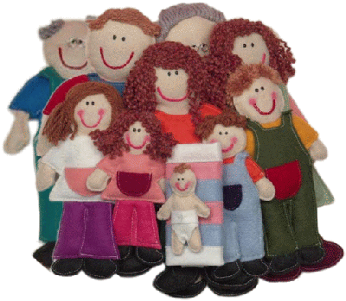
Figura 3 - Representação divertida da estrutura familiar tradicional
Fonte: Google 07/04/2009 ás 15h e 25min

As crianças, hoje, são ouvidas e têm sua opinião a respeito das questões familiares levadas em consideração. Elas opinam a respeito de lazer, educação, alimentação, vestuário e até interage com os familiares a respeito de questões mais complexas, como a preferência por um determinado carro, o bairro ou cidade em que gostaria de morar e diversas outras coisas.
São crianças extremamente informadas e participativas, estão cada vez mais interessadas no que diz respeito ao consumo, quando não para si próprias, para toda sua família, possuindo uma autonomia cada vez maior.

A sociedade do lazer que é a nossa, está indissociavelmente vinculada à sociedade de consumo, influenciou de modo considerável as crianças, tornando-as conscientes de seu papel de consumidoras. Quando os adultos deixam de trabalhar e ganhar dinheiro ao deixarem seus trabalhos, eles começam a gastar com lazer. As crianças conscientes de seu novo poder financeiro, poderiam dificilmente reagir de forma diferente. Submersas em avalanche de bens de consumo, elas devem aceitar, sem dúvidas e nem inibições, o dever de consumir como o preço a pagar pela prosperidade e pelo tempo livre. (KARSAKLIAN, 2004, p.240, Apud Heckseher, 1960).

A criança que antes não tinha poder de opinar passa a ser cada vez mais consultada pelos pais, e estes mesmos pais, há tão pouco tempo passaram pela situação inversa, visto que há algumas décadas, fazer o gosto delas, era satisfazer a “caprichos” sem fundamento. Segundo MONTIGENAUX, 2003 p.15, “as sociedades ocidentais dedicam hoje uma importância cada vez maior à criança, com isso, todos podem conferir diariamente a que ponto as crianças atraem as atenções, provoca regalias e estimula interesses”.
Nas últimas três décadas, os conhecimentos sobre a infância se multiplicaram, principalmente porque se obteve informações graças aos estudos publicados de psicólogos e psiquiatras, que mostraram a legitimidade da criança de reivindicar, ser reconhecida como indivíduo, com suas próprias necessidades e desejos. As famílias estão se tornado cada vez menores, os casais procuram não ter muitos filhos porque visam educá-los da melhor maneira possível, com os recursos que eles têm disponíveis. MONTIGENAUX (2003, p.15) fala que “quanto menos numerosas são as crianças, mais aumenta seu peso econômico”.
Com tudo isso, se formou uma nova geração de pequenos consumidores, que sabem muito bem o que querem porque estão na era da tecnologia, da interatividade e da informação e tem pais conscientes de sua personalidade própria.

Trata-se de uma população fortemente influenciadora, participante das decisões de compra de produtos serviços que lhe dizem respeito diretamente ou quer fazem parte do conjunto familiar. A criança não se contenta apenas em escolher os objetos para seu próprio uso, ela influencia também o consumo de toda a família. Sua influencia ultrapassa, de longe, sua própria esfera de consumo. (MONTIGENAUX, 2003, p.18)

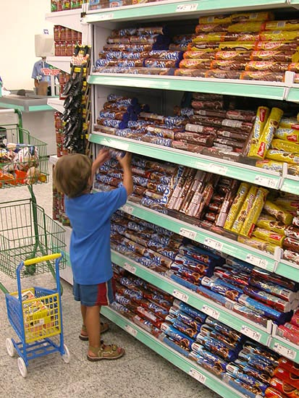

Figura 4 - Criança no supermercado, escolhendo pacote de biscoito
Fonte: Google em 09/04/2009 ás 16h e 32min

As empresas que também procuram estudar e entender cada vez mais seus mercados-alvo ao longo dos anos, principalmente através do marketing, também se deram conta da evolução do papel da criança nas famílias e na sociedade de consumo, e sua importância enquanto consumidores.
Atentas a essa realidade, cada vez mais as organizações se empenham em desenvolver e lançar produtos direcionados ao público-infantil e fixar suas marcas junto a essas crianças e até mesmo tentam chegar aos pais, direcionado sua comunicação, abordando-as.
Para MONTIGENAUX (2003, p.26) “As empresas já entenderam há muito tempo o valor de desenvolver uma oferta de produtos e serviços adaptados para as crianças, e isso não significa, para muitas das empresas, que consigam se comunicar facilmente com elas”.
Isso acontece muitas vezes porque a criança é um público especial, que está em constante evolução, não só fisicamente, como também psicologicamente. A criança passa por muitas fases durante a infância até a adolescência e possui um comportamento pouco constante durante esse período.
Os pais trabalham muito atualmente, e então, não só ouvem a opinião dos filhos a respeito de determinados bens de consumo que pretendem adquirir, como também encorajam o consumo dos filhos para suprir a ausência constante deles.
Hoje, os pais se sentem felizes e realizados ao comprarem os objetos que seus filhos desejam, mas não são só os pais que estão diretamente envolvidos no consumo cada vez maior por parte das crianças. Essa lógica de consumo aumentou o poder de compra da criança. A publicidade é grande influenciadora também nesse aspecto, proporciona às crianças contato com a maioria dos produtos ou serviços que ela deseja consumir. Unindo o valor que foi adquirido pelas crianças devido à evolução da sociedade e da estrutura familiar aliado a mídia televisiva, todo poder aumentou. MONTIGENAUX (2003, p.17) cita que “este poder tanto maior advém da mídia televisiva, que desenvolve um nível de informação suscetível de orientar seus desejos, guiar e aumentar suas escolhas diante dos adultos”.
Mas não é de uma hora para outra que a criança se torna um consumidor. No início as possibilidades de consumo das crianças são bastante limitadas, devido às suas aptidões mentais e cognitivas que são restritas, bem como por falta de recursos financeiros. À medida que vão crescendo, esses fatores irão se desenvolvendo, conduzindo a criança à ampliação bastante rápida de sua esfera de consumo.

A socialização das crianças como consumidoras é fácil e natural no que se refere ao papel de usuário; as crianças aprendem observando o que os seus pais consomem; também aprendem com os outros membros da família, com seus amigos e com os meios de comunicação de massa. (SHETH, MITTAL e NEWMAN, p.565).

A criança é influenciada pelo meio em que vive e sua socialização acompanha não somente as referências familiares como também e principalmente dos seus amigos. Ela quer se sentir fazendo parte do grupo e para isso adota as mesmas preferências que o seu grupo.
Existe uma teoria descrita por Judith Rich Harris em seu livro The Nurture Assumption que diz que a socialização das crianças não é feita pelos pais, mas pelos amigos. Segundo a autora, as crianças não precisam ser aceitas ou apreciadas pelos grupos de referência, mas elas adotam seus valores e se comportam segundo eles. Chama-se Teoria de Socialização pelos Grupos.
Todo o processo de desenvolvimento de consumo das crianças não seria possível de ser conceituado se antes não houvesse um significativo estudo a respeito da formação de sua personalidade desde o seu nascimento até o inicio da adolescência, para retratar todas as suas fases de desenvolvimento e mostrar em detalhes, a sua evolução psicológica, nessa fase da vida.
É muito importante que as empresas que desejam atender as necessidades de consumo das crianças entendam bem o seu comportamento, uma vez que as essas estão em fase de formação de suas preferências e a empresa que melhor atender a sua expectativa é que sairá vitoriosa na briga por esse consumidor.

Aos adultos, responsáveis pelas marcas que têm por objetivo, atrair essas crianças e conquistar sua fidelidade, reconhecem de boa vontade a complexidade do mundo infantil. A começar logo quando tentamos entender as crianças através dos mecanismos, ainda que bastante clássicos de uma entrevista. É muito difícil ao interrogar as crianças, deixar de cometer desvios quanto à orientação de seu espírito. As questões mal postas podem provocar reações e respostas inúteis, certamente falsas. (MONTIGENAUX, 2003, p.23).

O desenvolvimento psicológico começou a ser estudado assim que se perceberam as particularidades do comportamento infantil, visto que esse comportamento é completamente distinto do comportamento de uma pessoa adulta. Muitos estudiosos se preocuparam em estudar a ciência do desenvolvimento infantil e elaboraram suas teorias. Cinco grandes perspectivas teóricas orientaram a maioria das pesquisas sobre as crianças e seu desenvolvimento (Tabela 2).
Todas as teorias descritas no quadro mostram as influências que as crianças sofrem nessa etapa da vida, sejam elas de desenvolvimento natural ou biológico, que engloba o meio onde vivem (sociedade), dos familiares, e de si próprias com sua própria forma de entender o mundo.

O conjunto de desenvolvimento intelectual da criança lhe permite passar progressivamente de um conhecimento perceptivo e parcial a um nível de conhecimento mais completo das coisas, graças ao acesso a certas competências cognitivas: classificação, analogia, complementação das séries, raciocínio, linguagem e etc. A criança passa de uma representação concreta das dimensões mais superficiais da marca (realidade física do produto, por exemplo), às mais imateriais (dimensões subjacentes, símbolos...). (MONTIGENAUX, 2003, p.68).

Características das perspectivas de desenvolvimento
Perspectiva  Biológica (Arnold Gessel, 1880-1961).  Psicodinâmica  Aprendizagem (B.F. Skinner, 1904-1990).  Cognitivo-desenvolvimental  (Jean Piaget, 1896-1980).  Contextual (Lev Vygotsky,1896-1934 e Urie Bronfenbrenner, 1917-). | Pressupostos-chave  O desenvolvimento é determinado principalmente por forças biológicas.  O desenvolvimento é determinado principalmente pelo modo como a criança resolve os conflitos nas diferentes idades.  O desenvolvimento é  determinado principalmente pelo meio ambiente da criança.  O desenvolvimento reflete os esforços da criança para compreender o mundo.  O desenvolvimento é influenciado pelos ambientes imediatos e mais remotos que costumam influenciar uns aos outros. | Teorias específicas  Teoria da maturação: enfatiza o desenvolvimento como um desdobramento natural de um plano biológico. Teoria etológica: enfatiza a natureza adaptativa do comportamento e a importância da experiência durante os períodos críticos do desenvolvimento.  Teoria de Freud: enfatiza o conflito entre as forças biológicas primitivas e os padrões da sociedade para o certo e o errado. Teoria de Erikson: enfatiza os desafios lançados pela formação da confiança, da autonomia, da iniciativa, da produtividade e da identidade.  O condicionamento operante de Skinner enfatiza o papel do reforço e da punição. A teoria social-cognitiva de Bandura enfatiza os esforços da criança para compreender seu mundo, utilizando o reforço, a punição e o comportamento dos outros.  Teoria de Piaget: enfatiza os diferentes estágios do pensamento, que são o resultado das mudanças nas teorias das crianças sobre o mundo. Teoria do processamento da informação: enfatiza as mudanças no pensamento que refletem mudanças no hardware e no software mentais.  Teoria de Vygotsky: enfatiza o papel dos pais (e de outros adultos) na transmissão da cultura para a geração seguinte. Teoria de Bronfenbrenner: enfatiza as influencias do microssistema, do mesossistema, do exossistema e do macrossistema.
Tabela 2 - As teorias sob perspectivas do desenvolvimento infantil

Fonte: A Criança, Robert V. Kail; tradução Claudia Sant’Ana Martins – São Paulo: Prentice Hall, 2004.
Para o estudo do comportamento do público infantil cabe destacar a teoria de desenvolvimento cognitivo, desenvolvida por Jean Piaget (1896-1980), não somente porque é mais utilizada pelos profissionais da educação de crianças, mas é a que mais torna possível a visualização da criança como consumidora, e conforme o seu crescimento e explica a sua maneira de enxergar o mundo de acordo com o desenvolvimento de sua autonomia e sua posição perante a autoridade parental, de seu domínio progressivo de novas capacidades intelectuais que lhe abrem acesso ao raciocínio e à abstração, assim como a maturação psicológica que lhe reduzirá a influência da afetividade e do egocentrismo em suas experiências pessoais, além de possibilitar a sua integração nos grupos de parceiros (Figura 5).

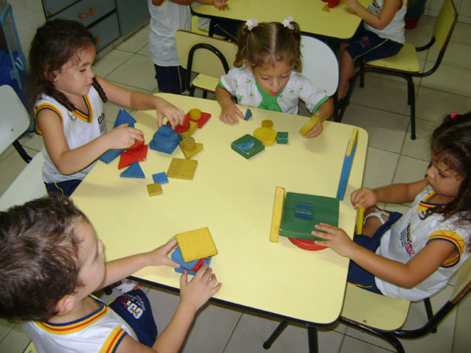

Figura 5 - Crianças desenvolvendo atividades pedagógicas na escola.
Fonte: Google, em 12/05/2009, às 9h.

O desenvolvimento social, psicológico e cognitivo da criança se dá em três etapas principais: do nascimento aos 3 anos, de 4 a 7 anos e de 8 a 11 anos. A tabela 3 descreve o desenvolvimento da criança até os três anos de vida.
Nesse período, a criança abandona a relação que a liga a mãe para se tornar um indivíduo (individualização). Reage progressivamente às exigências exteriores e, à sua maneira, se opõe aos pais. Toma contato com o ambiente ao redor a partir de experiências sensoriais e motoras, dirigindo sua atividade sob a forma de ação diante do exterior e dos objetos ao seu redor. Esses objetos adquirem para si uma existência própria (graças à sua função simbólica).

Tabela 3 - Demonstra o desenvolvimento cognitivo e psicológico de 0 a 3 anos
 | Desenvolvimento Cognitivo | Desenvolvimento Psicológico | Socialização
0  2-3 anos | Pensamento e ação estão próximos.  Capacidade limitada de raciocínio.  Inteligência da ação.  A criança trata as informações no modo perceptivo (ver) e sensorial (tocar).  Inicio do acesso à representação simbólica dos objetos. | Relação simbólica com a mãe.  Processo de separação - individualização em relação à mãe (consciência da sua própria existência).  A criança diferencia o mundo interior (o eu) do exterior (o não-eu). | A criança se isola em si mesma.  Dificuldade de comunicação.  Primeiros passos em direção à autonomia pelo controle do corpo (controle da evacuação) ou pela oposição (“não”).  Os pais constituem o principal agente da socialização.
Fonte: Público-Alvo: crianças. A força dos personagens e do marketing para falar com o público infantil. Nicolas Montigenaux; tradução de Jaime Bernardes. Rio de Janeiro: Campus, 2003.

Esses aspectos se mostram claramente quando o assunto é consumo. Segundo KARSAKLIAN, 2004, “as crianças de 0 a 2 anos tem mais rejeição do que solicitação sobre brinquedos e comida que lhe são mostrados, dos 2 aos 4 anos ocorrem as primeiras solicitações em relação a roupas, livros e discos.
Assim percebe-se que a criança já tem certo entendimento a respeito do que forma o seu mundo, conseguindo determinar o que ela deseja ou não, baseada na sua própria experiência com determinado objeto.

O egocentrismo da criança a impede de representar qualquer objeto sob diferentes ângulos. O produto não é entendido segundo os seus atributos físicos, mas a partir das experiências sensoriais e motrizes da criança. Esta observa aquilo que faz o objeto (ele rola), se ela exerce sobre ele uma ação (ela o empurra). A criança poderá entender o produto se ela puder tocá-lo, manipulá-lo e se tiver um relacionamento sensorial com ele. (MONTIGENAUX, 2003, p.68).

A criança com idade entre 3 e 7 anos já procura respostas para suas grandes interrogações desenvolvendo uma visão do mundo baseada no animismo (os objetos, os animais, as plantas,são dotadas de uma alma), pelo artificialismo ( o mundo foi criado e fabricado pelo homem) e pela transdução (tudo tem uma razão de ser). O seu egocentrismo, que é a incapacidade de levar em conta o ponto de vista de outro, limita a sua socialização a relações simples. A criança raciocina de maneira intuitiva e permanece “prisioneira” das aparências e de sua subjetividade (realismo).
No plano psicológico, a aquisição de sua identidade sexual e a assimilação do interdito são duas etapas importantes. O acesso à função simbólica (separar o nome do objeto) lhe permitirá melhorar o uso da linguagem e colocar em ação um imaginário rico.

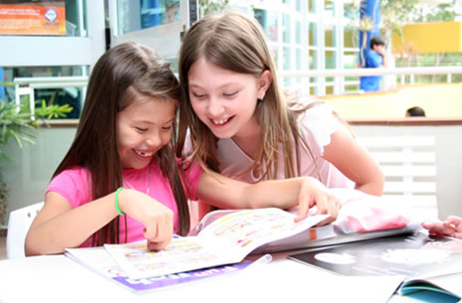

Figura 6 - Meninas folheando um livro.
Fonte: Google, em 12/05/2009, às 20h30min

A tabela 4, a seguir, mostra as fases do desenvolvimento de crianças com idade de 3 a 7 anos, resumindo as principais etapas.

Tabela 4 - Demonstra principais etapas do desenvolvimento de crianças com idade de 3 a 7 anos.
 | Desenvolvimento Cognitivo | Desenvolvimento Psicológico | Socialização
2 a 3  anos  7 anos | As ações são interiorizadas.  A criança é capaz de se projetar no tempo e no espaço.  O desenvolvimento da função simbólica lhe permite representar mentalmente os objetos concretos.  Desenvolvimento da linguagem.  O raciocínio se apóia somente sobre a percepção das coisas.  Representação do mundo fortemente personalizada | Construção de uma imagem mental da mãe.  Desenvolvimento da atividade fantasmagórica (sonho, imaginário e realidade se misturam).  Desenvolvimento da sua personalidade e aquisição de sua identidade sexual. | Desenvolvimento da atividade social por imitação dos adultos.  Na hora do recreio na escola, a criança brinca na presença de outras crianças (desenvolvimento de atividades lúdicas cada vez mais cooperativas).  A abertura social da criança continua dependente dos pais.
Fonte: Público-Alvo: crianças. A força dos personagens e do marketing para falar com o público infantil. Nicolas Montigenaux; tradução de Jaime Bernardes. Rio de Janeiro: Campus, 2003.

Nessa etapa, a criança cria uma personalização do mundo que acredita ser verdadeiro, utilizando muito a imaginação nas situações e experiências vividas no seu dia-a-dia e o uso desta também influencia muito na sua avaliação de marcas e produtos. Ela também se torna mais independente, com relação aos pais.
Até os 4 anos de idade , o aprendizado da marca e do produto se faz de maneira sensorial (aquilo que a criança vê ou toca) e na base de atributos físicos. Os produtos ou as representações por imagens das marcas são entendidos por suas formas (redondos, angulosos), suas cores e pela textura do material utilizado (rugoso, liso). A criança tem ainda dificuldades em sintetizar o conjunto das informações. Para comparar dois produtos, ela não leva em conta mais de um critério por vez. A partir dos 5 aos 6 anos, a comparação entre vários produtos se faz por atributos mais abstratos (gosto) ou funcionais (o uso que se faz do produto).
Ainda que a criança continue se apercebendo dos produtos pelo seu aspecto físico (qualidade de ilustração, desenhos, cores), ela se torna capaz de estabelecer uma análise e passa a levar em conta vários critérios na sua avaliação.

Durante esse período, a criança permanece essencialmente centrada sobre as características externas dos produtos (ilustração, cor, forma, tamanho), mesmo que ela possa começar a representá-los interiormente. Ela tem uma tendência a focalizar a sua atenção nos detalhes e não detecta a representação sintética e global da marca ou do produto. A assimilação dos elementos figurativos da marca é sempre anterior ao nome da marca. (MONTIGENAUX, 2003, p.69)

A partir dos 7 anos, a criança afirma sua personalidade através dos outros e, principalmente dos grupos de parceiros que adquirem uma influencia crescente. Essa abertura social tem igualmente, por conseqüência a integração da criança na sociedade, acompanhada de um afastamento em relação ao universo parental. No plano intelectual, a criança se torna capaz de realizar, sobre os objetos concretos, toda uma série de operações. A diminuição progressiva de seu egocentrismo e o acesso ao raciocínio por dedução lhe permite uma visão dos objetos que é há um tempo mais completa e mais justa.
É nessa fase do desenvolvimento infantil que a sua representação do que é o mundo evoluirá bastante, sua percepção dos objetos se torna mais rica. Segundo MONTIGENAUX, 2003, p.52, “só pelos 6 ou 7 anos a criança é capaz de entender as características dos objetos (caráter natural,moderno, prático, útil) e estabelecer comparações mais complexas e, portanto mais justas das coisas que ela descobre”. Com isso fica muito mais confiável a escolha da criança por determinado produto que ela deseja adquirir, pois estão muito mais claras para ela, suas próprias preferências. Abaixo (tabela 5), breve resumo das etapas de desenvolvimento de crianças com idade entre 7 e 11 anos.
Em seu livro, GADE (1980, p.112), afirma que “a influência do comportamento de compra infantil aumenta com a idade”. Abaixo (tabela 5) é possível verificar um breve resumo das etapas de desenvolvimento de crianças com idade entre 7 e 11 anos.
As crianças também influenciam nas compras familiares fazendo suas próprias exigências em relação aos produtos pagos e comprados pelos pais. Logo, os filhos adolescentes começam a ter seu próprio dinheiro (mesada) e, só através da mesma, é que eles se tornam pagantes e compradores de artigos para seu uso próprio. Além disso, os filhos influenciam a escolha dos pais por produtos destinados ao consumo conjunto (por exemplo, férias familiares), ou mesmo produtos usados somente pelos pais.

Tabela 5 - Demonstra as fases do desenvolvimento de crianças com idade de 7 a 11 anos.
 | Desenvolvimento Cognitivo | Desenvolvimento Psicológico | Socialização
7 anos  11 anos | A criança é capaz de realizar mentalmente os laços que unem as ações e os objetos concretos.  A criança adquire os diferentes agrupamentos de operações de lógica e de aritmética (seriação, classificação, número) e espaço-temporais (volume, duração, superfície).  Domínio da escrita. | Construção e afirmação da personalidade da criança.  Baixa progressiva de seu egocentrismo.  Aquisição de valores morais. | A criança se abre em ralação aos outros e ao mundo (curiosidade).  Influência dos grupos de parceiros e descoberta dos nomes que regem o grupo (pressão social, cooperação e competição).
Fonte: Público-Alvo: crianças. A força dos personagens e do marketing para falar com o público infantil. Nicolas Montigenaux; tradução de Jaime Bernardes. Rio de Janeiro: Campus, 2003.

Se é a partir dos 7 anos que a criança demonstra maturidade para saber o que deseja ou não consumir, também é bem claro que algumas empresas conhecem, e muito bem, todos esses dados relacionados ao desenvolvimento infantil, e procuram, cada vez mais, se adequarem para conquistar este mercado, sempre acompanhando todas as etapas de desenvolvimento da criança para saber como se comunicar com ela, da maneira adequada.
“A criança passa por três etapas associadas a faixas de idade. De zero a dois anos, dá-se a fase do Universo das Observações, na qual a criança descobre as compras acompanhadas pelos pais, sem conseguir distinguir marcas de produtos. O universo das indagações (dos três aos cinco anos) é a fase do “eu quero”, em que a criança inicia a manifestação de seus desejos de compra e fazem suas solicitações aos pais. Elas já são capazes de reconhecer marcas, distinguir entre embalagens e localizar produtos em prateleiras”. (TRINDADE, 2000, p.63-64).

Do ponto de vista das marcas, a população infantil é de uma heterogeneidade excepcional. Não pode se dizer que existe um padrão entre as crianças, MONTIGENAUX, 2003, p.65, classifica o público - infantil como sendo “uma multidão de crianças que se constroem progressivamente, tal qual um prisma de várias faces”. A segmentação, muito utilizada pelas empresas, reparte essa população em subpartes mais homogêneas.
Esse trabalho de segmentação é importante porque, mais do que qualquer outro consumidor, criança tem necessidade de uma comunicação adaptada para ela. Para estabelecer um critério que sirva de base a segmentação, é necessário levar em conta, imperativamente, aquilo que é a um tempo o mais fácil de identificar por qualquer observador externo e o que explica um melhor relacionamento entre a criança e a marca.
Entre todos os elementos que podem servir para descrever a criança, a idade é, sem dúvida, a mais preponderante e a mais fácil de identificar. Ela delimita de maneira bastante precisa as capacidades psíquicas da criança, seu desenvolvimento fisiológico, assim como o de suas capacidades cognitivas e intelectuais. A idade também é indicador preciso dos interesses da criança e dos domínios par aos quais está orientada a sua curiosidade. No entanto, somente a idade torna-se insuficiente para predizer eficaz e completamente o comportamento das crianças diante das marcas e dos produtos.

A idade representa numerosas dimensões subjacentes que podem variar de um indivíduo para outro, em função de sua própria personalidade ou de seu ambiente familiar mais próximo. Mesmo sendo a idade a variável mais confiável, ela não pode – felizmente – resumir só nela própria toda a complexidade de qualquer jovem indivíduo. (MONTIGENAUX, 2003, p. 66)

Vários estudos realizados entre as crianças com cerca de 7 anos de idade mostram que elas têm um bom conhecimento de marcas e entendem sua finalidade comercial. Segundo um estudo realizado em 1989 por J. Brée, pesquisador francês, “metade das crianças de 7 anos era capaz de citar uma marca para maior parte dos produtos de consumo. A partir dos 10 anos, esta proporção sobe para 70%. As marcas citadas na pesquisa estavam entre as de uso doméstico e, também, as conhecidas pela publicidade televisionada”.
As crianças de mais idade têm a tendência de supervalorizar as marcas. Elas estabelecem de maneira decidida as categorias nas quais geralmente uma só marca constitui a representante ideal. Para elas, existe a marca e o resto. As marcas delas e as dos adultos.
Outro pesquisador francês, O. Brissy, realizou um estudo baseado em reuniões de grupo com crianças, para detectar os elementos de memória descritos por elas:
- O produto, os ingredientes (para descrever um iogurte: no interior é branco.);
- O uso, o modo de emprego, o consumo;
- A forma da embalagem;
- Os códigos das cores;
- O personagem
- Os outros elementos da embalagem: o produto representado, a promoção;
- A publicidade;

Os resultados desse estudo também foram confirmados pela experiência realizada por O. Brissy, que demonstrou que a criança, a partir dos 7 anos, está consciente da finalidade comercial das marcas que se dirigem a ela através de personagens imaginários.
Foram apresentados para crianças com idades entre 4 e 10 anos cerca de 20 fotos de personagens. A metade dessas fotos era de personagens de desenhos animados não publicitários (a Pantera –Cor- de – Rosa, o Pernalonga...) e a outra metade de personagens emblemáticos de marcas. Os personagens foram mostrados aos pares e ao acaso para a criança. Esta devia indicar os personagens que “querem que você compre qualquer coisa”.
O estudo mostra que as crianças de 4 anos mal conseguiam decifrar a intenção persuasiva. Era necessário esperar até a idade, mais ou menos 7 anos para que a criança ficasse plenamente consciente da finalidade comercial dos personagens (“isso se faz para que as pessoas comprem”).
A faixa dos 7 anos parece fixar, portanto, em relação ao conjunto de resultados, um certo nível de aproximação entre a criança e o universo das marcas. A partir dessa idade, a criança conhece as marcas e sabe identificar seus sinais constitutivos, MONTIGENAUX, 2003, p.75, afirma que a criança “é capaz de exprimir uma preferência a partir dos diversos componentes da marca”.
Esses componentes nada mais são do que o conjunto de ações de marketing realizadas pelas marcas para conquistar e fidelizar esse público. Outro pesquisador, Guiminel - Branca em 1991, estudou crianças entre de 7 a 11 anos , cinco formas de fidelizá-las a certa marca:
- A verdadeira fidelidade infantil: a criança escolhe uma só marca para determinada categoria de produto e pede sempre a mesma.
- A fidelidade habitual: a criança consome sempre a mesma marca para um tipo de produto, porem não é ela quem escolhe, mas sua mãe.
- Mistura de marcas: dentre um conjunto de marcas para um tipo de produto, a mãe decide qual delas comprar a cada vez.
- Os aventureiros do sabor: a criança experimenta todos os produtos que se apresentam e se fideliza a um deles por quatro ou cinco compras e depois troca de novo.
- Infidelidade sensível: a criança testa e troca de produtos sem querer comprometer-se a uma marca só. O que lhe interessa é o que o produto, ou melhor, o conceito de produto, corresponda às suas expectativas.

Todos esses estudos enriqueceram o conhecimento das empresas que passaram a investir mais e mais para agradar o público infantil. O uso de personagens é quase uma unanimidade para atrair o público infantil, e o motivo não é tão difícil de imaginar. Eles estão no cotidiano das crianças, nas escolas, através deles mesmos e dos colegas em: sapatos, cadernos, mochilas e diversos outros artigos. Também estão presentes, em casa, na televisão, nos comerciais que oferecem estes produtos ligados aos personagens e também nos desenhos animados que esta criança assiste.

Os personagens imaginários são uma parte absorvente do universo da criança. Têm por origem domínios extremamente diversos. Saem das histórias contadas pelos pais e pelos avós, dos filmes, dos desenhos animados, do universo dos desenhos em quadrinhos ou dos produtos de grande consumo. (MONTIGENAUX, 2003, p.104).

1.3 Comportamento Infantil X Embalagens

Estudar o comportamento do consumidor infantil também é muito importante para o processo de elaboração de uma embalagem de produtos, para atrair as crianças. Isto porque é necessário entender qual a associação que essas fazem do produto junto à embalagem e também de suas próprias preferências pessoais, que vão interferir na escolha por determinada produto, e quais os fatores que as farão se sentirem atraídas por determinada embalagem e não por outra. O produto destinado a ele não pode estar apenas na prateleira ao lado dos demais de sua categoria, assim ele passa despercebido. “Tem de chamar a atenção, trabalhar os cinco sentidos”. A criança quer cor, luminosidade e quando possível, quer também tocar o produto.
O consumo de embalagens infantis é fortalecido, em função das crianças de hoje participarem ativamente das atividades de consumo e das decisões de compra dos produtos voltados para elas. Acredita-se que é através da forma que um determinado tipo de produto, alcança seu sucesso, pois no ato da compra o consumidor procura sempre por algo que seja diferente, um produto que o motive a comprar e em se tratando do consumidor infantil, a busca por essa diferença se torna na maioria das vezes mais criteriosa.

A forma é o principal elemento de diferenciação na embalagem. O shape de um novo frasco tem um efeito marcante na identificação de um produto e a garrafa contour da coca-cola está aí para demonstrar isso. A forma de um frasco é única, só aquele produto pode ostentá-la. Frascos diferenciados são cada vez mais necessários para destacar o produto nos 5 cenários congestionados das gôndolas. Produtos que têm muita personalidade e precisam expressa-la de maneira categórica devem colocar como ponte relevante de sua embalagem uma forma diferenciada. Isso acontece com muita clareza na indústria de perfumes finos, o qual cada produto é uma entidade complexa, individualizada por sua personalidade aromática sofisticada.(MESTRINER, 2002, P. 52).

Se nos dias de hoje, a criança é vista como grande consumidora, devem-se implementar pesquisas sobre a satisfação do cliente totalmente voltada para o público infantil, respeitando sempre suas decisões, pois é fato que as crianças têm um olhar mais crítico do que o consumidor adulto.
As crianças exercem grande influência perante aos pais na hora da compra, pois é nesse momento que a embalagem torna-se importante ferramenta de Marketing e Comunicação, pois ela facilita a identificação e agrega valor ao produto, proporcionando, na maioria das vezes, ao consumidor infantil, o contato com a criatividade e a magia que a mesma traz em si quando é bem planejada.

“Depois de ter relacionado como se dá o processo de compra do consumidor, e pontuado as influências psicológicas que afetam um indivíduo, focando também as influências sociais que afetam o comportamento de compra do consumidor, torna-se necessário entender como se dá o processo de compra do consumidor infantil. Já que crianças são vistas como consumidores potenciais” (KOTTLER, 2000, p.512).

Quando se fala em consumidor, a primeira coisa que vem em mente são as crianças, pois na maioria das vezes elas são atingidas pela imensidão de produtos que são lançados com grande freqüência no mercado. As embalagens causam euforia no público infantil, fazendo com que as mesmas “obriguem” seus pais a adquirir produtos que não estão em sua lista de compras, ou seja, materiais supérfluos para alguns. Segundo CESAR, (1965, p.139) “Uma boa embalagem além de ser funcional, tem o objetivo de valorizar o produto e dar maior credibilidade à marca, despertando a vontade do consumidor de comprar. A embalagem precisa integrar-se ao consumidor, se ele gostar, 50% da compra está feita”. E GADE, (1980,p.129) destaca: “As crianças de hoje participam ativamente de consumo e decisões de compra dos produtos voltados para elas. Um trabalho muito interessante que pode ser desenvolvido é o estudo de embalagens voltadas ao público infantil”.
Em função de a embalagem ser uma grande ferramenta de Comunicação de Marketing, é de grande relevância entender o que o consumidor realmente quer, pois é baseado nessas informações que haverá pertinência entre o desejo desse consumidor e o que lhe é oferecido.

“Só a partir de 1840, com a invenção do envelope, as embalagens começavam a moldar suas formas. Caixinhas, cartuchos, estojos e sachês despontavam e dividiam mercado com as embalagens de latas e vidros. Embora uma das embalagens mais famosas do mundo, a da Coca-Cola, tenha começado a sua glória em 1894, quando passou a usar a tampinha metálica, em 1946 é que sua forma atingiu a consagração mundial. Hoje se somarmos o número de refrigerante Coca-Cola vendido, daria para dar sete voltas ao redor do mundo! Se você fizer uma pequena análise, não será difícil entender que a grande responsabilidade por esse espantoso número é a embalagem. A garrafa que virou um clássico do design pode ser reconhecida mesmo sem seu nome, apenas pela forma, em que qualquer parte do mundo. Nos dias de hoje, o design da embalagem é atividade bastante complexa. Envolve não apenas o acompanhamento na elaboração do produto e sua comunicação visual, mas também uma ação de marketing e de comportamento do produto junto ao consumidor. A embalagem atrai, despertam vontades, cria tendências tanto culturais quanto sociais. Embala os produtos e as vontades dos consumidores. As vezes, chega a tornar-se objeto de cobiça”. (CÉSAR, 2000, p. 138).

Percebe-se, assim, que uma imagem só é capaz de atingir um objetivo comunicacional pré-estabelecido e se configurar em realidade imaginária, na medida em que comporte elementos reconhecíveis, devedores de modelos anteriores já experimentados através de uma complexa duplicata das aparências do real, ou seja, do simulacro. Para contextualizar e ilustrar esse parágrafo cabe o trecho do livro “O pequeno príncipe”: “O trigo para mim não vale nada. Os campos de trigo não me lembram coisa alguma (...) Mas tu tens cabelos dourados. O trigo, que é dourado, fará com que eu me lembre de ti. E eu amarei o barulho do vento no trigo...” .
Tendo em vista o exposto, presume-se que um produto pode se tornar essencial na vida de uma pessoa, desde que esta seja seduzida à experimentação do mesmo, e que tenha com ele uma boa experiência. Sendo assim, a embalagem, além de ser o elemento atrativo para a compra, também será a responsável pelos estágios associativos entre o pensamento e a ação do consumo.

1.4 Motivação do Consumo Infantil

Motivação é algo que não pode ser diretamente observado, e por essa razão, infere-se a existência de motivações pela observação do comportamento. Para KARSAKLIAN, (2004, p.27) “O comportamento motivado caracteriza-se pela forte energia despendida numa ação orientada para um objetivo específico. O melhor indicador de um comportamento motivado é a persistência. Assim, uma pessoa que busca obstinadamente um medicamento tem como motivo sua dor”.

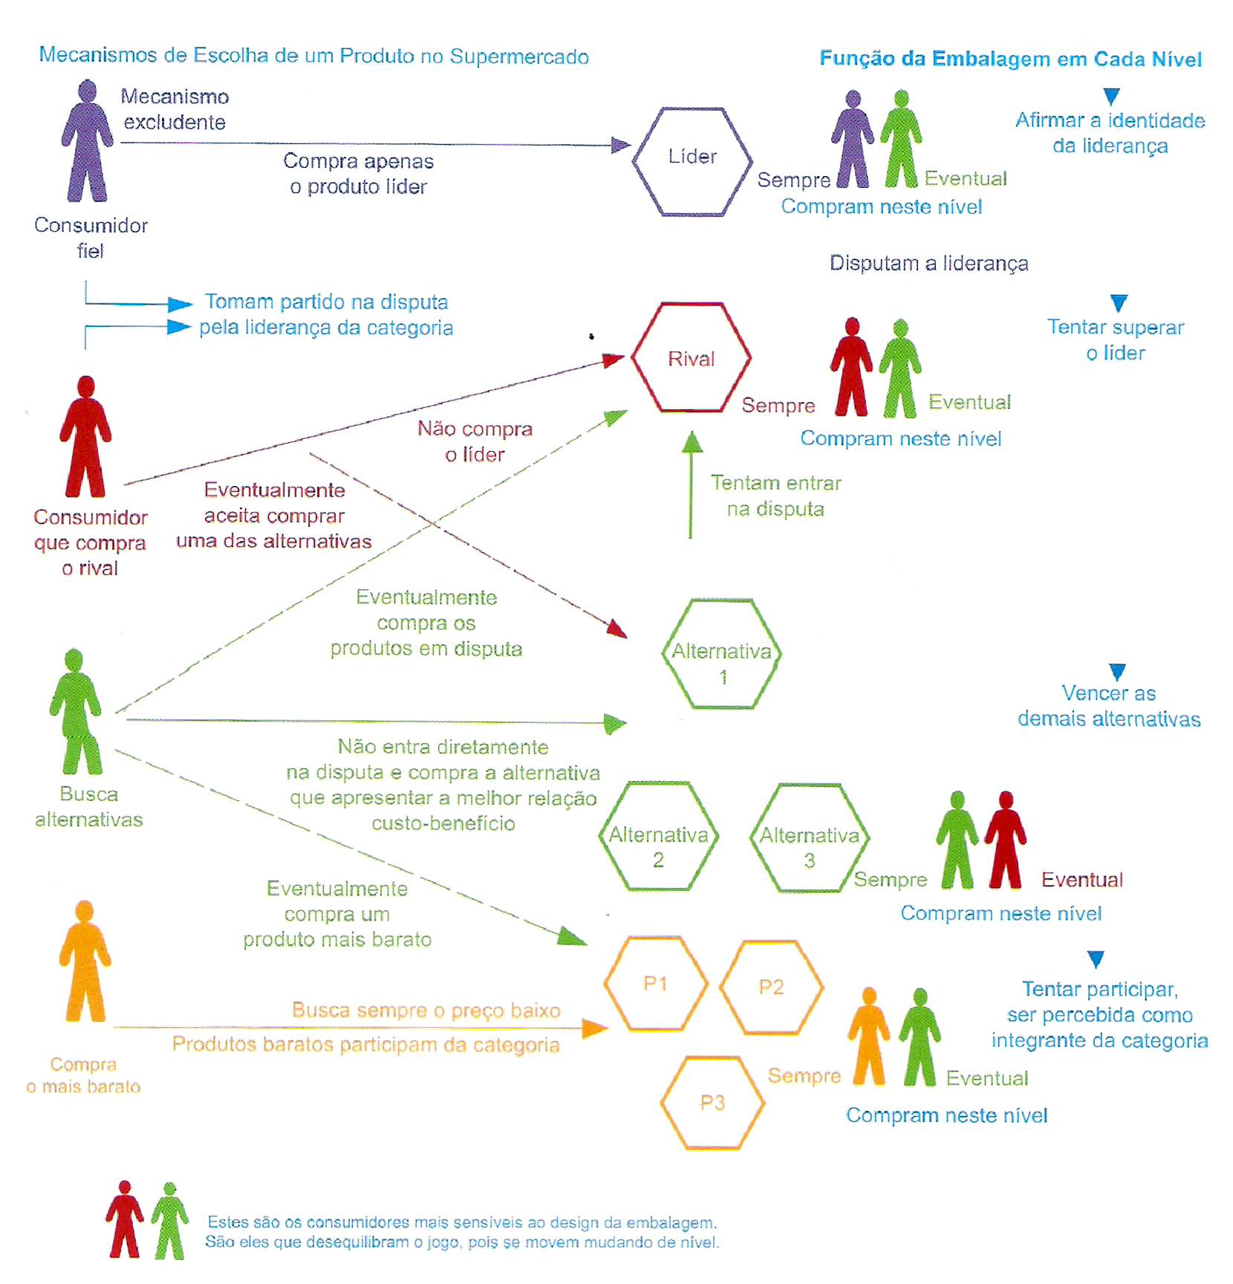

Figura 7 - Quadro demonstrativo do mecanismos de motivação de compra.
Fonte: design de embalagem, curso avançado, Fábio Mestriner 2007, p.20
Os consumidores acima (Figura 8), representados pelos bonecos mostram os diferentes tipos que vão ao supermercado e como eles agem na hora das compras. Pode-se observar que nem todos os consumidores estão ao alcance de todos os produtos. Existem aqueles que compram somente o produto líder, mantendo- se fiel à marca e é representado pelo boneco roxo; Em seguida o que compra o produto rival, que tem pouca diferença do líder, tanto de preço, quanto de qualidade, que é representado pelo boneco vermelho, seguido pelo consumidor que busca alternativas e está sempre procurando a melhor qualidade, com o melhor preço, onde quem representa é o boneco de verde; e mais abaixo vem aquele consumidor que sempre opta por comprar os produtos mais baratos, independentemente de qualidade, representado pelo boneco laranja;
A procura de motivações que levam as crianças a comprar ou pedir determinado produto pode representar uma tarefa ainda mais complicada do que quando concentrada sobre adultos (se for aceita a hipótese de que geralmente as pessoas não estão cientes de seus próprios motivos). Isto é mais acentuado na criança, que tem um conhecimento sobre o mundo e sobre si mesma muito menos desenvolvido. Mesmo quando ela sabe as suas necessidades, pode ser difícil fazer a pergunta certa para extrair esta informação, ou complicado para que ela a expresse.
Exemplos de como alguns comportamentos são reflexos de motivos latentes e não manifestos, GADE (1980) cita o caso de crianças que pedem um produto aos seus pais não pelo seu próprio valor ou utilidade, mas como prova de atenção e carinho. Esta necessidade social acaba por influenciar o comportamento dos pais em relação ao consumo. Algumas evidências que demonstram esse comportamento são:
- Estatísticas mostram que filhos de casais separados tendem a consumir muito mais, pela competição dos pais que tentam comprar o afeto dos filhos. (GADE,1980, p.112).
- Um estudo da McCanm Erickson do Brasil indicou que 76% dos pais cedem quase sempre aos pedidos dos filhos nos supermercado. Apenas 9% afirmam que não se deixam levar por apelos infantis. (PIRES, 1995).

Outro fato que se observa é o desenvolvimento de necessidades mais complexas ao longo do crescimento da criança. Com a família, ela aprende a associar, por exemplo, a alimentação com o lazer, acrescentando ao ato de comer motivações que vão alem das fisiológicas. Um recém-nascido chora porque tem fome ou medo. Uma criança de 6 anos pode chorar porque quer comer um chocolate, ou ir ao McDonald´s. Com o vestuário, acontece algo parecido. No início, o consumidor infantil está mais preocupado com o conforto da sua roupa. Ao entrar na adolescência, vestir-se conota também a expressão de sua identidade e psicossexualidade. Necessidades sociais e de estima podem gerar desejos por peças de roupas específicas, vistas em catálogos, revistas, grupos de referência e etc.
A cultura, inclusive do consumo, começa a ser adquirida pela criança em sua própria casa, no contato com seus familiares. PETER E OLSON, (1999, p.337) chamam atenção para ao processo de “socialização do consumidor”. Segundo os autores, crianças aprendem sobre o ato de compra de três grupos de referência: a família, os amigos e as instituições sociais (como os meios de comunicação e a propaganda). Esta influência pode-se fazer intencionalmente na forma de instruções, conselhos ou ordens, ou de maneira indireta, através da imitação. A socialização do consumidor pode influenciar comportamento de compra futuros, pois não é raro as pessoas cultivarem procedimentos e marcas nelas inculcadas na infância.
Além da influência familiar, o processo da aquisição da cultura ultrapassa os limites domiciliares, adentrando nas escolas, clubes e outros agrupamentos sociais. No entanto, um importante elemento tem ganhado espaço na vida das crianças, alterando-lhes as formas de perceber e conviver com o mundo exterior: a televisão.
A garotada de hoje é conectada, seja na TV, nos programas de rádio, sites e jogos eletrônicos. E a sua percepção de mundo é rápida. Esse cenário fez com que as empresas do segmento infantil investissem milhões em publicidade dirigida. Segundo o Centro Internacional de Referências em Mídia para Crianças e Adolescentes, em uma semana de programação infantil matinal, três emissoras de TV aberta do País exibiram 447 comerciais, cerca de 3h45 de propaganda, o equivalente a 9% da programação oferecida. Os produtos mais anunciados foram brinquedos, jogos, CDs, cereais e comida das redes de fast-food.

O mercado de trabalho tem observado um crescimento no emprego feminino. Com isso, as crianças passam mais tempo sem a supervisão direta dos pais, momento em que a televisão pode parecer um bom passatempo para seus filhos. Infelizmente isso provoca efeitos colaterais observáveis no desenvolvimento cultural de uma sociedade. O excesso de televisão vai ao encontro de outros fenômenos que tem sido responsáveis por um aumento do stress infantil, mal que afeta dois terços, das crianças entre 6 e 14 anos, dos grandes centros urbanos no Brasil. (GRANATO, 1998, p.34).

Segundo PETER e OLSON, (1999, p.267), “os padrões de consumo das crianças são fortemente influenciados pelas alterações culturais. Desde muito cedo, aprende-se que os objetos têm valor simbólico, que determinam o seu lugar na sociedade. A cultura do consumo e do status”.
Com a propaganda, primeiramente, é percebido pela criança seu caráter informativo, só mais tarde e com o avançar da idade é que a criança começa a perceber os aspectos persuasivos que ela contém.

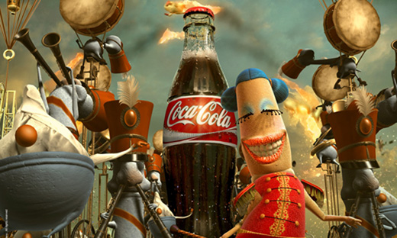

Figura 8 - Propaganda da Coca-Cola que utiliza personagens animados.
Fonte: Google, 14/05/2009, às 21h22min.

Contudo, não restam dúvidas quanto ao fato de que a criança gosta da propaganda. Isso significa que independentemente da questão consciente de identificação das intenções da propaganda, o que as crianças apreciam é o espetáculo oferecido por ela. Edgar Amorim dita que “tudo que não é espetáculo é transformado em um pelos telespectadores. Como descreve KASRSAKLIAN, (2004, p.245) “As cores, os movimentos, as musicas, as personagens, tudo faz com que raramente a atenção das crianças seja desviada da tela da TV. Para elas, a propaganda está no mesmo nível que os demais programas de TV”.
A embalagem também desempenha papel fundamental na escolha dos produtos, pois é ela que veicula as personagens, os nomes, o logotipo, as cores e todos os demais fatores suscetíveis de chamar atenção das crianças. Da mesma forma, as promoções as atraem, pois todas as atividades propostas no ponto de venda fazem com que ela se sinta parte integrante do produto ou da marca que a propõe. Este é o caso, principalmente, quando há personagens conhecidos envolvidas na promoção.

2. Marketing

A diferença entre desejo e necessidade, é que um desejo é um sonho que se almeja. O que se diferencia de uma necessidade, pois é o básico que alguém precisa. Alimento, locomoção e vestuário, são necessidades básicas do ser humano. Desejo é ter o melhor carro, roupas de marca, comer em restaurantes requintados e realizar a satisfação de prazeres pessoais.

“Se o produto está satisfazendo o desejo do consumidor, podemos dizer que ele possui utilidade, o que vai determinar a continuidade de sua fabricação. Caso deixe de atender alguma das necessidades do consumidor, o produto é inevitavelmente retirado do mercado. O marketing acha-se assim intimamente ligado ao processo de troca que proporciona satisfação às pessoas. A meta do marketing é, em última análise, facilitar as trocas para que se aumente a satisfação de todas as partes envolvidas. E, na década de 1950, o conceito moderno de marketing começa a tomar forma com uma orientação para o mercado, nascida da percepção de que é necessário conhecer mais profundamente o consumidor, pela possibilidade de não se encontrar mercado para bens produzidos sem levar em conta os seus gostos, desejos e necessidades.” (j.b pinho 2001 p.21 e 22)

O marketing possui um conjunto de atividades, como o planejamento e execução de ações e é responsável principalmente por criar necessidades e tendências de mercado. Sua principal função é suprir as necessidades presentes e futuras dos clientes, aprimorando os produtos e serviços que já existem ou até mesmo criar os mesmos para atender ou criar novas possibilidades de mercado. Um dos principais pontos e ser exaltado é o valor agregado aos clientes, já que eles são o bem maior da empresa. Esse relacionamento deve ser bem feito desde a entrada do consumidor na empresa até seu retorno, que vai ser a hora de saber realmente se ele ficou satisfeito ou não. E isso é válido para a aquisição de novos clientes, já que a satisfação é um bom negócio, traz novos clientes e faz com que os antigos voltem a comprar.
As pesquisas são muito importantes, uma vez que detectam as vontades e desejos dos clientes, como ele gostaria de ser atendido e o que poderia mudar ou ser diferente no atendimento, na disposição dos produtos (gôndolas ou prateleiras) e preços. E através das respostas são identificadas as reais necessidades a serem atendidas.

Marketing é a função empresarial que identifica necessidades e desejos insatisfeitos, define e mede sua magnitude e seu potencial de rentabilidade, especifica que mercados-alvo serão mais bem atendidos pela empresa, decide sobre produtos, serviços e programas adequados para servir a esses mercados selecionados e convoca a todos na organização para pensar no cliente e atender ao cliente. (KOTLER, 2003, p. 11)

O cliente é de valor fundamental para a empresa. É a partir de suas escolhas que se dá um direcionamento de como a empresa vai trabalhar para conseguir atender às necessidades de seu público-alvo. Hoje em dia, as empresas que não trabalham dessa forma estão perdendo espaço no mercado, pois, além dos clientes estarem cada vez mais exigentes, a concorrência busca dia após dia, vencer as barreiras e criar estratégias inovadoras de agradar e vender seus produtos.

As empresas precisam evoluir do foco na fabricação de produtos para o foco na conquista e retenção de clientes. Em outras palavras, as empresas devem acordar para o fato de que tem um novo chefe – o cliente. Se os indivíduos na organização não estiverem pensando nos clientes, simplesmente não estarão pensando em nada. (KOTLER, 2003, p. 25)

Tendo o cliente como base, o que se busca são as necessidades que surgem de acordo com a sociedade. Para isso, o marketing busca aliar produto/cliente, para que se chegue a um acordo lucrativo tanto para empresa, quanto para o cliente que sai cada vez mais satisfeito.
“Em síntese, o trabalho de marketing é converter as necessidades das pessoas em oportunidades lucrativas para as empresas. Seu objetivo é criar valor pela oferta de soluções superiores, reduzindo o tempo consumido pelos compradores em pesquisas e transações e proporcionando padrão de vida mais elevado a toda a sociedade”. (KOTLER 2003 p.11).
Outra maneira de acertar nas escolhas na hora de oferecer um produto ou serviço, é saber com quem falar e qual a maneira certa de falar com esse cliente, e isso acontece geralmente quando a empresa identifica seu consumidor, vai atrás do seu público e busca falar a sua linguagem, e entender o que ele precisa ou do que ele gosta, quais são seus hobbies, preferências e estilos. Na hora da compra, por exemplo, quando o consumidor se depara com os mais variados produtos, geralmente há, em primeiro lugar uma avaliação da real necessidade de compra e análise dos produtos.
MESTRINER, (2007 P.17) afirma que “O processo de escolha nas prateleiras obedece a uma seqüência variável, que começa na disponibilidade do consumidor em adquiri-lo. Essa disponibilidade tem raízes no modo de vida da pessoa e na sua capacidade financeira. Podemos afirmar que tudo começa na “possibilidade” de compra.
O consumidor, em certos momentos, se confunde e estressa quando encontra-se em frente a uma gôndola de supermercado com várias marcas diferentes para o mesmo produto que esteja procurando. Assim, quando uma embalagem é bem desenvolvida e bem posicionada na mente do consumidor não somente contribui para chamar a atenção , como também permite com que o consumidor identifique rapidamente o produto que procura e ao qual já está acostumado.
Dessa forma, em muitos casos, a embalagem representa o meio mais importante para transformar um produto simples em um produto funcional e atraente ao consumidor. Nas palavras de Presas (2004 apud Vanessa Gabas Gárran): “a embalagem é um componente fundamental do produto, sendo parte integrante e indissociável de seu conteúdo”.

No passado,quando se perguntava a empresas como a Sears ou Coca-Cola quem era o cliente, a resposta era: “Todos”. Mas o profissional de marketing raramente consegue satisfazer a todos no mercado. Nem todos gostarão da mesma câmera, do mesmo carro, do mesmo restaurante ou do mesmo concerto. Assim, o ponto de partida dos profissionais de marketing deve ser a divisão do mercado. (KOTLER, 2003,205)

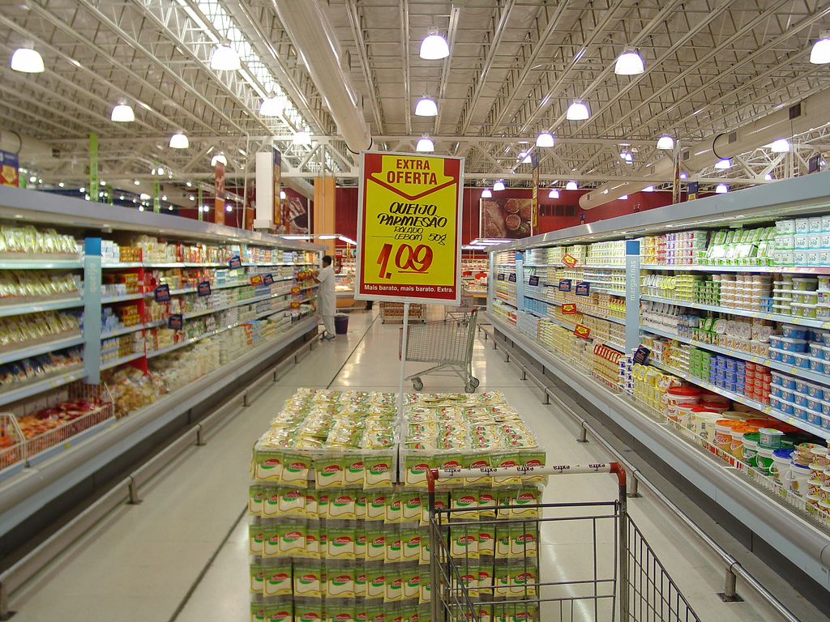

Figura 9 - Importância da divisão do mercado
Fonte: http://www.flickr.com/photos/juh/223631557/ 23/03/09 às 15h34min
2.1 Comunicação de Marketing
A comunicação de marketing trabalha as estratégias de vendas, estuda a maneira de apresentar os produtos/serviços aos consumidores de maneira que atraiam seu público-alvo. é a comunicação direta ou indireta e é feita através de Promoção de vendas, Merchandising,Embalagem, Propaganda e Marketing Direto.
Um grande exemplo de comunicação de marketing é a maneira como os mercados dispõem os produtos próximos aos caixas, de maneira que se encontre facilmente o que se procurava, ou se interesse por algum outro produto, mesmo que ele seja supérfluo. No dia-a-dia das pessoas, em supermercados, etc o que conta mais é a facilidade e conforto na hora das compras, e por isso os profissionais de marketing trabalham uma linha de raciocínio de maneira que atinja de forma certeira seus consumidores, evitando desgastes desnecessários na hora de realizar as compras.

O grande número de interdependências entre os elementos de marketing requer o mais cuidadoso dos planejamentos. A escolha de um elemento normalmente impõe a inclusão de outros. Vender por meio de varejistas pode requerer o pagamento de propaganda cooperativa. Vender por meio de catálogos pode requerer o fornecimento de um serviço de atendimento telefônico de pedidos 24 horas por dia, sete dias por semana. Optar por ser a empresa de mais baixo preço pode requerer ‘negociações duras’ com seus fornecedores e revendedores. Por essas razões, é importante enfatizar uma vez mais a necessidade de desenvolver uma proposta de valor em torno da qual todos os elementos de marketing possam ser harmoniosamente integrados. (kotler,2000 p. 152)

2.1.1 Promoção de vendas

A Promoção de Vendas é um conjunto de métodos e recursos que buscam aumentar o volume de vendas de um produto ou serviço durante um período de tempo determinado e pré estipulado, geralmente pelo dono do estabelecimento ou pela gerência. Porém, a campanha não deve ser muito prolongada, pois os benefícios adicionais pode incorporar-se ao produto ou serviço, reduzindo o impacto e os resultados da ação.

Durante muito tempo, a promoção de vendas foi desenvolvida de maneira intuitiva e empírica, sem planejamento, sendo as suas ações adotadas em resposta a uma situação vivida em um determinado momento pelo fabricante , com um único objetivo: vender. No Brasil, essa necessidade de resultados imediatos levou muitas empresas ao uso indiscriminado ( e muitas vezes abusivo) dessa ferramenta mercadológica, tida erroneamente como uma solução para todos os problemas. (J.B Pinho 2001 p. 49)

Aplicada geralmente em situações de crise, ou de troca de produtos e estoques, a promoção de vendas é um aliado, pois acelera o processo de vendas, gerando capital de giro. Seu resultado é rápido, pois pode ser mensurado em pouco tempo e analisado se foi satisfatório ou não a resposta esperada. Pode ser feita através de sorteios, cupons, junte e troque. J.B Pinho (2001 p. 55) afirma que “vista inicialmente como um instrumento de emergência para induzir o consumidor à aquisição do produto, a promoção de vendas evoluiu e passou a ter maior destaque como estratégia, constituindo hoje uma ferramenta mais abrangente, mais eficiente e de várias aplicações em todo o mix de marketing.

2.1.2 Merchandising

O merchandising age como uma espécie de substituto do vendedor, ele mostra as vantagens em se adquirir aquele produto, assim como suas principais características e qualidades.

Entre as ferramentas de comunicação mercadológica, o merchandising é uma atividade multifacetada que vem despontando como solução estratégica para inúmeros problemas surgidos no mix de marketing. Além de auxiliar o ajustamento dos produtos e marcas ao mercado, o merchandising destaca-se por garantir uma maior proximidade com o público e por sua capacidade própria de interagir mais diretamente com o consumidor.(JB Pinho 2001p.69)

O merchandising trabalha como apresentação do produto ao consumidor, os layouts desenvolvidos para chamar a atenção, os cartazes e até mesmo as propagandas feitas em televisão por pessoas famosas, estes são os tipos mais conhecidos. Mas também existem outras formas de divulgação que também são considerados merchandising, como por exemplo: patrocínios de eventos, coberturas jornalísticas de eventos, criação e produção de material promocional e peças para exibição e exposição nos pontos-de-venda, complementando as campanhas publicitárias. O merchandising acaba sendo um reforço às campanhas, trabalhando mais diretamente o produto e seu enfoque. (J.B. Pinho 2001 p.72) Afirma que “A função de merchandising interpreta as preferências do consumidor para a empresa, dirigindo e supervisionando o desenvolvimento das linhas de produto do princípio ao fim”.

2.1.3 Propaganda

O que se entende por propaganda é um modo de apresentar informações de maneira específica. Mesmo quando a mensagem traz uma informação verdadeira, é possível que não apresente um quadro completo do objeto em questão.
É um dos meios mais utilizados para divulgação de produtos, e é utilizada desde os tempos mais remotos. Atualmente continua sendo utilizada como ferramenta de marketing no auxílio às vendas dos produtos lançados no mercado. J.B.Pinho( p. 129) afirma que a propaganda é uma “Técnica ou atividade de comunicação de natureza persuasiva, como a publicidade, a propaganda tem sua diferença no propósito básico de influenciar o comportamento das pessoas por meio da criação, mudança ou reforço de imagens e atitudes mentais, estando presente em todos os setores da vida moderna.”

2.1.4 Embalagem

Muitos produtos lançados no mercado têm de ser embalados e rotulados, favorecendo o tratamento da embalagem e da rotulagem como elementos da estratégia do produto e potentes ferramentas de marketing. J.B.Pinho (p. 99) diz que “além de serem utilizada com proteção e conservação, as embalagens funcionam como eficientes ferramentas de marketing, atuando diretamente na decisão de compra do consumidor, que muitas vezes identifica as marcas através das embalagens dos produtos nas gôndolas. Através da embalagem, o cliente sabe exatamente o que está comprando e dificilmente erra. Assim, aliados com os profissionais de marketing , uma embalagem bem desenvolvida com certeza obterá os resultados desejados pelos fabricantes.

“Os números que caracterizam a indústria mundial de embalagens são muito representativos. Apenas para se ter uma idéia da dimensão deste mercado, em 2004, a indústria global de embalagens movimentou US$ 424 bilhões, segundo dados da World Packaging Organization (WPO – Organização Mundial de Embalagens apud Vanessa Gabas Gárran)”

2.2 Embalagem como ferramenta de Comunicação de Marketing

A embalagem, assim como as demais ferramentas de comunicação de marketing, desempenha papel importante na decisão de compra pelo consumidor.Com a evolução da humanidade e de suas atividades econômicas, a embalagem foi incorporando novas funções e passou a conservar expor, vender os produtos e finalmente conquistar o consumidor por meio de seu visual atraente e comunicativo. Também são muito utilizadas como conservantes de alimentos e até mesmo reutilizadas com alguma função, como, por exemplo, de enfeite, dependendo de seu formato, cor e design. Uma simples embalagem pode conter toda uma história, e há muito tempo vem sendo desenvolvidas novas maneiras de destacar os produtos nas prateleiras e, além disso, facilitar o carregamento dos produtos. (MESTRINER,2002)
O marketing, responsável por atender a demanda do mercado, reforça alguns procedimentos de comunicação e estratégias. Assim, o marketing também se torna responsável pela criação de embalagens que possuam características interessantes ao seu público-alvo. Características da categoria em que o produto se insere, hábitos e atitudes do consumidor em relação a isso precisam ser conhecidos e considerados no projeto de uma embalagem.

2.2.1 Embalagem, um vendedor silencioso

A embalagem deixou de ser somente um instrumento de conservação e passou a ser uma espécie de vendedor silencioso, onde por si só é capaz de chamar a atenção e despertar o interesse do consumidor dentro do ponto de venda, no ato da compra e juntamente com um produto de boa qualidade, trabalham aliados para o sucesso das vendas.
O desejo despertado pela embalagem é marcado pela tentativa de persuasão do consumidor, ou seja, pela intenção de sedução através do design, das cores, dos formatos, etc, que constituem a embalagem como um todo. A embalagem está relacionada à identificação do produto e à escolha do consumidor, e sua importância cresceu com o surgimento das lojas de auto-serviço, encorajando assim as compras por impulso,possibilitando de alguma maneira o reconhecimento imediato de marca e criando imagens duradouras de produtos. Isso tornou indispensável a apresentação do produto envolto em uma embalagem atraente e distinta das demais.

A embalagem é um meio e não um fim. Ela não é um produto final em si, mas um componente do produto que ela contém e que, este sim, é adquirido e utilizado pelo consumidor. Sua função é tornar compreensível o conteúdo e viabilizar a compra. (MESTRINER 2002 p. 11)

O design de embalagens entra como um diferencial, pois na maioria das vezes, quando se esta nos supermercados, há diversos produtos semelhantes, o que acaba gerando até mesmo certa confusão na hora da escolha. Uma embalagem bem elaborada e diferenciada torna isso um pouco mais fácil, quando se deseja obter algum produto com as mesmas características. O profissional que vai desenvolver esse projeto de criação da embalagem deve ter uma certa sensibilidade,seguir as regras e normas de criação, normas de segurança e responsabilidade já que ele vai lidar com diferentes gostos.

O profissional que vai conduzir um projeto de design de embalagem precisa adotar atitude condizente com a responsabilidade que está assumindo. Deve também seguir os procedimentos do design e não negligenciar qualquer etapa. (MESTRINER 2005, P.05)

Para que essa relação dê certo, o profissional também deve contar com uma valiosa ajuda, que será dada por um produto que possua boa qualidade. Conforme MESTRINER (2005, P.8) nos mostra que por meio do produto, o consumidor consegue perceber os principais atributos da empresa responsável por sua fabricação. Ele forma uma imagem da marca que ajuda a conquistar a recompra, a admiração e a fidelidade, que é o fator mais importante para o sucesso tanto do produto, quanto do fabricante.” principalmente estar atento às novidades, para que receba os resultados esperados e de acordo com o almejado pela empresa.

Deve-se, também, buscar a inovação, o que constitui uma obrigação. Ter sempre em mente essa meta e estar atento para a possibilidade de implementar algo novo, pois a inovação é o atributo mais desejável a uma nova embalagem. MESTRINER (2005 p. 5).

A relação embalagem-produto é tão grande que, geralmente, o consumidor associa uma coisa à outra. É como se a embalagem fosse a extensão da qualidade do produto, ou seja, se a embalagem possui um aspecto inferior, logo, subentende-se que o produto também não possui muita qualidade. Essa busca de qualidade sempre se dá na hora das compras, quando os consumidores vão aos supermercados em busca de produtos que se encaixem nos padrões de qualidade esperados. Geralmente as escolhas se dão não só pelo preço, mas pela qualidade e aparência do que será escolhido ou posto no carrinho.

(...) na confrontação direta do ponto-de-venda, a embalagem mostra sua verdadeira importância, pois é nesse momento que ela tem a chance de “inscrever” o produto no processo de seleção do consumidor. O primeiro ponto que uma boa embalagem precisa evidenciar é a existência do produto naquele cenário. Ela precisa chamar a atenção do consumidor. Ele precisa notar o produto. Na seqüência, ela precisa informar instantaneamente as características e os atributos do produto. Nesse momento, se houver alguma possibilidade de escolha desse produto, o consumidor consultará o preço e avaliará se vale a pena levar o produto. Se o visual da embalagem transmitir uma sensação de valor que facilite fechar a venda, isso ajudará muito o produto. (MESTRINER, 2007 p. 19).

Muitas empresas fazem divulgações de seus produtos, principalmente as grandes empresas que possuem um capital maior para investir em publicidade e mídia. Utilizar a embalagem para ferramenta promocional é também uma grande sacada de marketing no qual algumas empresas se utilizam para apresentar seus produtos. Embalagens promocionais são umas das mais conhecidas e eficientes formas de se fazer propagandas. Além de ser um meio mais barato que as mídias convencionais, as embalagens bem desenvolvidas acabam atraindo a atenção do público.
O visual diferenciado das embalagens ganhou cada vez mais importância à medida que passaram a surgir inúmeros concorrentes para o mesmo produto. Algumas características como qualidade e preço, embora sendo muito importantes, podem, eventualmente, se encontrar em paridade com relação a produtos concorrentes, o que aumenta o papel atrativo exercido pelas embalagens na decisão de escolha do comprador.

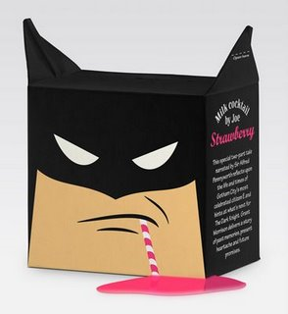

Figura 10 - Embalagem com visual diferenciado
Fonte: www.designdeembalagem.blogspot.com.br 05/05/2009 ás 10h20min

Muito já foi dito sobre este tema e existe unanimidade no reconhecimento da importância da embalagem no composto de marketing nos produtos de consumo. Quando uma empresa tem um produto que utiliza embalagem, ela tem um canal direto de comunicação com seus consumidores. MESTRINER (2007 p. 95)

É claro que tudo isso tem que ser bem desenvolvido, as embalagens necessitam de uma linguagem clara e precisa, da mesma maneira que as propagandas, de modo que atinja o interessado no produto. MESTRINER(2007 P.95) afirma que, além dos textos legais e obrigatórios, a embalagem pode agregar informações de interesse e utilidade para o consumidor. Podendo conter receitas para colecionar, algumas brincadeiras que podem ser feitas com recortes com o papel da embalagem, informações úteis sobre a utilização do produto ou até mesmo reutilizá-las para outras finalidades.

A inclusão de informações que se dirigem diretamente ao público do produto precisa ser feita sempre de maneira promocional. A linguagem visual adotada deve destacar essa informação dos textos legais: trata-se de algo a mais, oferecido com o produto. MESTRINER (2007 p.95)

As embalagens agregam personalidade ao produto que contém, e criam uma série de crenças e valores existentes na mente do consumidor. Dessa maneira, o consumidor faz suas escolhas no ponto de venda baseando-se também no efeito visual, transferindo, ainda que inconscientemente, o efeito estético da embalagem para seu conteúdo. A imagem transmitida ao consumidor pela embalagem é resultado de percepções relacionadas à cor, à forma, à diagramação, à textura etc. Cada um desses aspectos tem uma significação imediata e outra inconsciente, provocando nos indivíduos interpretações e reações quanto aos produtos dispostos nas gôndolas (PRESAS, 2004 apud Vanessa Gabas Garrán).

3. Embalagem

“Embalagem deve proteger o que vende e vender o que protege” (Moura & Banzato)

A embalagem representa uma das principais ferramentas de comunicação entre empresa e consumidor, transmitindo mensagens e signos, objetivando influenciar o comportamento de compra.
A origem semântica da palavra está relacionada a invólucro, embrulho, recipiente, acondicionamento ou pacote. Tortato (2004, p.21) informa que “as primeiras ‘embalagens’ encontradas na natureza, utilizadas em estado natural pelo homem, foram as cascas de coco ou as conchas do mar que serviam como utensílios para beber ou estocar.”

Como embalagens para o transporte e a guarda de alimentos foram utilizados bexigas e estômagos de animais, sacos de couro, folhas de plantas, pedaços de bambu e de ocos de árvores, chifres, cabaças, vasos de barro cozido, cestos de cipó, vime, de bambu, palha costurada etc (Evangelista, 1998, p. 471).

As embalagens se tornaram parte integrante dos bens de consumo não duráveis. Na atualidade, existem inúmeras e diversas marcas disponíveis no mercado para cada categoria de produto, que antes se limitava a uma ou duas opções. Hoje o cliente se depara com dezenas de marcas disputando sua atenção nas gôndolas. Uma embalagem bem desenvolvida e posicionada na mente do consumidor contribui para atrair sua atenção, mostrando que esta representa o meio mais importante para diferenciar um produto simples de um produto funcional e atrativo. A embalagem é, então, componente fundamental do produto, sendo parte indissociável do seu conteúdo.
As embalagens apresentam uma ampla variedade de formas, modelos e materiais e fazem parte da vida diária das pessoas de diversas maneiras, algumas reconhecidas facilmente, outras de influência bem sutil, todas, porém, proporcionando benefícios que justificam a sua existência. O produto e a embalagem estão tão inter-relacionados que não podem ser considerados um sem o outro. O produto não pode ser planejado separado da embalagem, que por sua vez, deve ser definida com base na engenharia, marketing, comunicação, legislação, economia e inovação. A função da embalagem é muito mais do que conter ou proteger o produto, ela deve assumir o papel de refinar, exibir e preservar o produto.

  - Evolução Histórica

O desenvolvimento da embalagem se deu de acordo com o desenvolvimento da humanidade, da necessidade de armazenamento de água e alimentos em recipientes para própria sobrevivência. As primeiras “embalagens” surgiram há mais de 10.000 anos, época em que peixes, bexigas de animais e pedaços de árvores eram usados pelos primitivos para acondicionar alimentos. Se observado, a natureza mostrará o quanto a embalagem é uma necessidade de vida: as nozes, o ovo, os frutos, além de vários outros produtos naturais que dependem do invólucro protetor da embalagem natural para exercer sua função como fonte de subsistência dos seres humanos (Seragini, 1984)

A necessidade da embalagem começou a aparecer à medida que a vida do homem tornou-se gradativamente mais complexa; quando amadureceu a consciência de que passou a ser preciso armazenar; quando aumentou a distância entre sua moradia permanente ou semi-permanente – provavelmente a caverna – e suas fontes de abastecimento; [...] à medida que o homem foi especializando e tornando-se caçador, pastor, plantador de sementes, pescador, guerreiro... e assim por diante. É assim que foram sendo manufaturados o cesto, a cabaça8, o alforje9, a aljava, a trouxa de peles. (MING, 1985 p25)

É possível identificar três diferentes fases da evolução da embalagem, de acordo com as características dos materiais utilizados. Numa primeira fase, aproximadamente 4.000 A.C, caracterizada por embalagens naturais; numa segunda fase, até por volta de 1760 d.C. eram utilizadas as embalagens artesanais confeccionadas de argila, vidro e fibras; e finalmente a terceira fase que se estende até os dias de hoje, caracterizada pelas embalagens industriais. A indústria farmacêutica é identificada como a provável pioneira na utilização da embalagem de consumo, no início de 1740. (Moura e Banzato, 1990)
A primeira matéria-prima usada em grande escala para produção de embalagens de armazenagem foi o vidro, por volta do primeiro século depois de Cristo, onde artesões Sírios descobriram que o vidro fundido poderia ser soprado para produzir utensílios de diversas formas e tamanhos.
Com a crescente necessidade de trocas de bens e serviços, surgem as primeiras formas de comércio. Este desenvolvimento comercial possibilitou o surgimento do mercantilismo como prática comum entre as cidades e, para que isso realmente funcionasse e fosse lucrativo, os produtos precisavam ser enviados muitas vezes para locais distantes do centro de produção, o que tornava necessário que essas mercadorias tivessem uma proteção. O comércio era feito em pequenos estabelecimentos, onde os produtos eram transportados em barris e sacos de estopa (Figura 12), eram pesados nas quantidades solicitadas pelos compradores e levados para casa em sacos menores. Nessa época, proteger e transportar eram as únicas finalidades da embalagem.

Desenvolveram-se as civilizações, veio o Mercantilismo e, com ele, a busca frenética das especiarias, as longas viagens e as grandes descobertas: A Rota do Cabo para as Índias e as Américas, um Novo Mundo, do outro lado do Mundo. Mas, a rigor, foi particularmente com a Revolução Industrial, após a invenção da máquina a vapor, que a embalagem adquiriu complexidade. Mais do que as distâncias, foi a velocidade de circulação das mercadorias que mais exigiu proteção e cuidado no transporte e na distribuição de alimentos, tecidos, máquinas, bens de uso [... ] (TOGA, 1985, p. 25).

Com o advento da industrialização, iniciada no século XIX, e o avanço tecnológico, a velocidade da produção de mercadorias atingiu um patamar nunca antes visto. No Brasil, a embalagem evoluiu principalmente após Segunda Guerra, pois antes de 1945 poucos produtos eram comercializados pré-condicionados. Na indústria de alimentos havia apenas o café torrado e moído, o açúcar, óleo de semente de algodão, latas pequenas de poupa de tomate, vinagre, cerveja, guaraná e cigarro. (TORTATO, 2004 Apud GARRÁN, 2006 p.88)
As primeiras embalagens manufaturadas não possuíam rótulos ou imagens devido à falta de recursos técnicos e, portanto, os produtos nelas contidos eram identificados apenas pelo formato das mesmas. Mas, a partir do crescimento do comércio entre os países e a maior disposição de produtos, inviabilizou-se a continuação das embalagens sem rótulos, pois apenas o formato do invólucro não identificava mais satisfatoriamente de que produto se tratava e tornou-se necessário identificar o país de origem do produto, uma vez que o comércio se expandia entre as nações. Até o início do século 20 as embalagens estavam estreitamente relacionadas a movimentos artísticos estampados nos rótulos. Era possível reconhecer nas embalagens do período movimentos como Art Noveau e o Art Déco, sendo que em alguns casos não havia sequer o nome do produto estampado no rótulo.
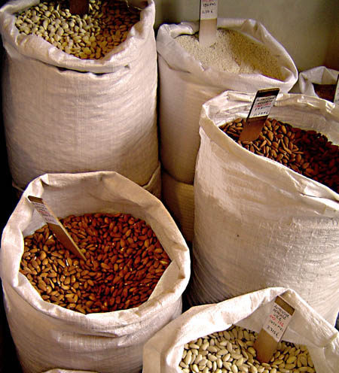

Figura 11 - Venda a Granel
Fonte: www.ifd.com.br 04.04.09 16h32min

A embalagem conquistou seu marco histórico a partir do momento em que o homem começou a produzir e comercializar seus produtos e a distingui-los dos concorrentes, adotando o emprego de insígnias ou marcas. (Zecchini,1975).
No final da década de 1960, surgem as famosas embalagens Tetra Park (Figura13), que possibilitam a venda de leite líquido sem necessidade de refrigeração. Como Mestriner (2002, p.16) bem afirma: “Filha da Revolução Industrial, criada entre duas guerras, a embalagem entrava na vida adulta com o surgimento da sociedade de consumo para tornar-se um de seus maiores ícones”. Junto com o desenvolvimento do setor de embalagens houve o aumento da sociedade de consumo, ou vice versa, se olhado pelo lado de que o crescimento da sociedade de consumo despertou a necessidade do desenvolvimento e aprimoramento das embalagens.
Com o pós guerra, a vida urbana conhece novos elementos, dentre eles o supermercado no formato auto-serviço, que representam um ponto de contato entre consumidores e produtos, passando a exigir adaptações das embalagens, sendo necessário manter os produtos em perfeitas condições de consumo após serem transportados por distâncias maiores e estocados por longos períodos. Atualmente, é possível observar que até mesmo legumes, frutas e verduras já vêem acondicionados em embalagens elaboradas e identificadas para que os produtos nem precisem ser pesados. São vendidos em pequenas porções prontas para se colocar no carrinho de compras.

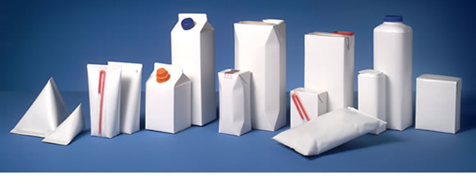

Figura 12 - Embalagem Tetra Park
Fonte: www.habaripost.org 05.04.09 - 23h04min

Com o pós guerra, a vida urbana conhece novos elementos, dentre eles o supermercado no formato auto-serviço, que representam um ponto de contato entre consumidores e produtos, passando a exigir adaptações das embalagens, sendo necessário manter os produtos em perfeitas condições de consumo após serem transportados por distâncias maiores e estocados por longos períodos. Atualmente, é possível observar que até mesmo legumes, frutas e verduras já vêem acondicionados em embalagens elaboradas e identificadas para que os produtos nem precisem ser pesados. São vendidos em pequenas porções prontas para se colocar no carrinho de compras.

No Brasil, o conceito de auto-serviço surgiu em 24 de agosto de 1953, com a primeira loja Sirva-se, localizada na Avenida da Consolação, em São Paulo. Em meados dos anos 60, já existiam no país cerca de 1.000 lojas de auto-atendimento. (NEGRÃO & CAMARGO, 2008)

Hoje, há mais de 73,7 mil lojas de Auto Serviço no Brasil, segundo Negrão e Camargo, sendo que cada uma dessas lojas podem exibir mais de 10.000 itens de produtos, e são responsáveis por cerca de 75% da comercialização de produtos na área urbana. Em 2007 movimentou cerca de R$ 131,5 bilhões, o equivalente a 5,5% do PIB Nacional. O que mostra que o setor de auto-serviço foi o grande responsável pelo desenvolvimento do design estrutural e gráfico da embalagem, em decorrência dos grandes desafios que a sociedade de consumo impôs.
As embalagens substituíram os atendentes de balcão, os antigos vendedores, que tinham função de explicar ao consumidor os atributos do produto e os resultados esperados. Com o surgimento do auto-serviço, do varejo, o consumidor passou a escolher os produtos, pegá-los, manuseá-los, transferindo o poder de argumentação, antes dos vendedores, agora para a embalagem em si, que se torna o “Vendedor Silencioso”, ou o “Vendedor de Prateleiras”. É na prateleira que os produtos disputam corpo-a-corpo a atenção do consumidor, com todas as forças que um produto pode dispor. Toda essa mudança no formato dos supermercados deu início a um processo de reformulação e reestruturação das embalagens, que vai muito além das matérias-primas utilizadas, tornando uma revolução constante em sua linguagem visual, buscando sempre promover e alcançar a comunicação direta com o consumidor.
A embalagem, então, é o fator que proporciona a diferença entre vários produtos da mesma categoria, permitindo assim uma competitiva participação no mercado entre diversos concorrentes, cumprindo a sua função de atrair o consumidor e de fornecer a este o conhecimento necessário ao seu conteúdo, através de todo o seu design ampliando, cada vez mais, a importância desse setor no desenvolvimento da sociedade de consumo.

    - Na atualidade

A indústria de produtos de consumo percebeu que a aceleração da vida moderna criou um novo consumidor que é caracterizado fundamentalmente pela falta de tempo. Nunca se viu tanta gente que acaba fazendo suas refeições andando, dirigindo, no metrô e nos ônibus. Perceber essas mudanças de comportamento, hábitos e atitudes sempre foi, e sempre será, a arma secreta das indústrias de ponta, que se ajustam e criam produtos focados nas necessidades desse consumidor contemporâneo
A hiper-conectividade, a hiper-competição, a similaridade tecnológica e a globalização são palavras que fazem parte do grande painel da modernidade. Em contra partida surgem novidades no setor de alimentos. As embalagens estão cada vez mais sofisticadas e práticas para facilitar a vida em um cotidiano cada vez mais corrido. Um exemplo marcante dessas novas embalagens é o café que esquenta na própria lata (Figura14), apertando-se um botão, no fundo da embalagem, uma tecnologia que vem liderando um gigantesco mercado de consumidores que desejam produtos frios e quentes em qualquer lugar, a qualquer hora. Isso mostra como os produtos, juntamente com as embalagens, que são consideradas parte integrante do produto estão cada vez mais se adequando s necessidades dos consumidores.

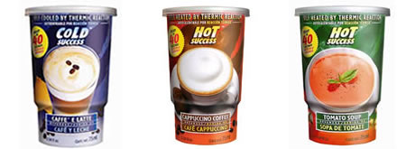

Figura 13 - Embalagens Quentes e Frias
Fonte: www.di20studios.com/blog - 23/04/09 16h44min

A competição para apresentar novas soluções que encantem os consumidores e atendam suas necessidades, tem feito da indústria de embalagem um setor de inovação tecnológica por excelência, pois toda vez que uma empresa consegue uma solução de sucesso, ela obriga seus concorrentes a reagirem para acompanhá-la ou tentar superá-la. Esta dinâmica competitiva é responsável pelo avanço constante e acelerado do setor que já está alcançando um estágio de vanguarda que se assemelha ao que até então era visto apenas como “ficção científica”. (MESTRINER, 2008)

Todo contínuo processo de evolução tecnológica e social tem colocado sobre a embalagem uma enorme carga de exigências que ampliam cada vez mais as funções que ela desempenha no composto de marketing. O cenário visto hoje demonstra que no futuro o desenvolvimento e o design de embalagem serão cada vez mais atividades de vanguarda que repercutirão na qualidade de vida das cidades e das gerações que virão.
Não mais será possível, ao design de embalagem, se preocupar apenas com o lado estético ou a “arte comercial”, será preciso cada vez mais compreender a dimensão complexa e a importância que a embalagem vem assumindo. Cada vez mais torna-se necessário ter uma ampla visão que abranja aspectos mercadológicos, comportamentais, industriais e tecnológicos, pois a embalagem é fator importante no processo de construção e manejo da marca, representando o elo concreto de ligação com o consumidor capaz de consolidar valores, criando vínculos emocionais a partir da experiência com o produto, no momento de consumo. A embalagem, então, é hoje a representação de toda a estratégia de comunicação de valores que estão presentes no momento crucial de compra.

  - Conceito

“A embalagem é um componente fundamental dos produtos de consumo, sendo considerado parte integrante e indissociável de seu conteúdo. Características da categoria em que o produto se insere, hábitos e atitudes do consumidor em relação a esta categoria precisam ser conhecidos e considerados no projeto de uma embalagem.” (MESTRINER 2002, p.11)

A definição de embalagem pode receber inúmeros conceitos diferentes, variando de acordo com o foco a ser abordado. Para um profissional de marketing, por exemplo, embalagem pode ser um meio de apresentar o produto visando atrair os clientes aumentando as vendas, enquanto que para um profissional da área de distribuição a embalagem pode ser classificada como uma forma de proteger e contar o produto durante a sua movimentação. E para o próprio consumidor de varejo, embalagem é o que satisfaz o desejo de consumo do produto.
Um conceito mais abrangente proposto por Moura e Banzato (1990) fala que:
Embalagem é uma função tecno-econômica, com o objetivo de proteger e distribuir produtos ao menos custo possível, além de promover as vendas e, conseqüentemente, aumentar os lucros. A embalagem é, por isso uma conseqüência de resistências de matérias, fluxogramas, logística, fabricação, movimentação de materiais, design, cromatografia e mercado, além de elevada dose de bom senso e criatividade. (Moura e Banzato, 1990 p.11)

É possível, nesse conceito, abranger tudo que envolve a concepção da embalagem: Desde a arte (design, cores, formatos); técnicas (de produção); e ciências (novos materiais e tecnologias), até suas funções de proteção da mercadoria e de exposição ao consumidor com meio de aumentar as vendas. Também pode ser vista como um elemento ou um conjunto de elementos destinados a envolver, conter e proteger produtos durante sua movimentação, transporte, armazenagem, comercialização e consumo.
Diversos estudos mostram que a embalagem, enquanto veículo de comunicação é destacado como influente determinante sobre o comportamento do consumidor, na tomada de decisão sobre a aquisição de um bem ou não. É por intermédio da embalagem que o produto adquire identidade própria. O invólucro transmite ao conteúdo interno uma personalidade que represente a imagem do produto, condizendo com o seu posicionamento no mercado.
O produto e a embalagem se tornam cada vez mais inter-relacionados, já não podendo mais ser considerado um sem o outro. A embalagem de um produto seria considerada o “rosto”, ou a “roupa” e que por conseqüência todos identificam o conteúdo através dela. Uma embalagem atraente, geralmente, é o que faz com que o consumidor potencial observe o produto, e queira levá-lo pra casa. O produto não pode e não deve ser planejado separado da embalagem, que por sua vez, não deve também ser definida com base apenas no bom senso, pois faz parte de um complexo sistema de materiais, funções, formas e processos de engenharia, marketing, comunicação, legislação e economia. Para que isso aconteça com excelência o departamento técnico e de marketing devem trabalhar juntos, através de estudos e análises das características dos produtos e dos componentes do marketing-mix, de acordo com a estratégia da empresa, definindo funções como faixa a ser atingida, volume e preço de venda, circuito de distribuição entre outros. (Moura e Banzato,1990)
As embalagens representam um modo de afirmar a confiança do consumidor, em um contexto repleto de opções, aumentando o seu interesse por um determinado produto. Segundo Walton 85% das decisões de compra são tomadas nos pontos de venda e que, portanto uma embalagem com uma agradável aparência pode levar o consumidor a experimentar seu produto e, a partir disso, desenvolver sua lealdade à marca.
A embalagem deve ser eficaz o suficiente para se destacar em uma sociedade cada vez mais competitiva e cheia de opções. Se for levado em consideração que muitas compras são realizadas por impulso, a embalagem atrativa, e bem planejada, se torna um grande comunicador ao consumidor, estando presente no momento de decisão pela compra.

    - Classificação

A embalagem ou um conjunto de embalagens podem ser classificados de diferentes maneiras. De acordo com suas funções, finalidade, movimentação e utilidade. Boweshox e Closs classificam as embalagens em dois tipos: embalagem para o consumidor, com ênfase no marketing e a embalagem industrial, com ênfase na logística.
Existem dois tipos principais de embalagens: a embalagem de consumo e a de transporte. A embalagem de consumo é aquela que está em contato direto com o consumidor no ponto de venda. A embalagem de transporte serve tanto para embalar um conjunto de outras embalagens de consumo, quanto para embalar produtos a granel. Principalmente, serve para proteger e acondicionar produtos de consumo para o transporte.
Para Moura e Banzato os tipos de embalagens são:
- Embalagem Primária: Sendo aquela que contém o produto; exemplo de vidro, plástico e lata, também podendo ser a unidade de venda no varejo. Tem contato direto com o produto.
- Embalagem Secundária: é o que protege a embalagem primária.
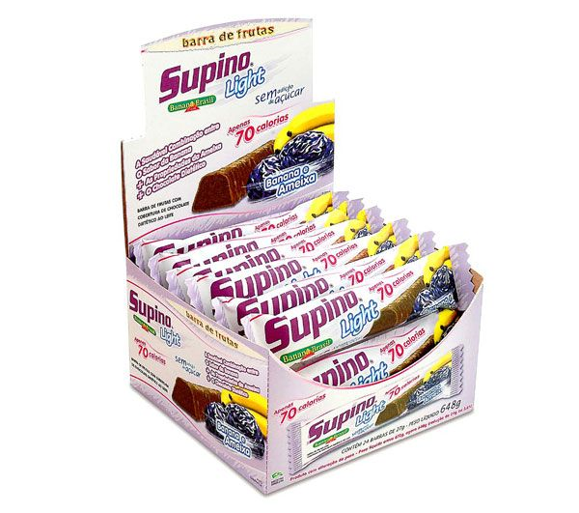

Figura 14 - Exemplo de embalagem secundária.
Fonte: www.submarino.com.br 07.04.09 17h05min

- Embalagem Terciária: Seria a combinação da embalagem primária com a secundária, sendo a forma de venda ao atacadista. É o caso das caixas de madeiras, papelão, plásticos e outros materiais. Responsável pelo transporte do produto na cadeia da distribuição.
- Embalagem Quaternária: Facilita a movimentação e a armazenagem, em qualquer tipo de contenedor. Ex: Um contêiner.
- Embalagem de Quinto Nível: é a embalagem conteinerizada, ou embalagens especiais para envio a longa distância.

No transporte de cargas, a embalagem protege contra danos que possam ser causados durante a manipulação ou a viagem. Como são muitos os tipos de produtos transportados, as embalagens precisam ser diferentes e adequadas a cada produto.
Para muitos profissionais do marketing, conforme Kotler (2000, p.440), a embalagem representa o quinto P dentro do composto de produto, junto com produto, preço, praça e promoção. Além de ser uma ferramenta de marketing a embalagem e a rotulagem são elementos de estratégia de produto, um instrumento de comunicação e venda.

    - Funções

MESTRINER (2002), apresenta as diversas funções que a embalagem exerce, sendo elas:
- Funções Primárias: Proteger e Transportar
- Funções Tecnológicas: Desenvolvimento de novos matérias para uma maior conservação do produto.
- Funções Mercadológicas: Chamar a atenção do consumidor, transmitir uma mensagem que possa resultar em um desejo de compra.
- Funções Conceituais: Construir uma marca e agregar valor ao produto.
- Funções Comunicacionais: Constituindo-se em um importante atributo das embalagens.

Para muitos autores as principais funções da embalagem são contenção, proteção e comunicação. A função de contenção deve “guardar” o produto, ela teve ter 100% de eficiência. Para isso é preciso sempre analisar as características de cada produto a ser embalado. Uma embalagem eficiente não pode permitir que um produto vaze, pois assim demonstrará que essa função não foi bem cumprida. No caso de um produto inflamável, por exemplo, poderia acontecer um grave acidente se essa função falhasse. A proteção proporcionada pela embalagem pode envolver cinco tipos de riscos (GURGEL,2001, p.315):
1. Riscos do meio ambiente: temperaturas extremas, água, ar, umidade, condições naturais ambientais, vento, poeira, microorganismos, fungos, bactérias etc;
2. Riscos de perdas de características: por meio de contato com o ambiente externo, o produto pode perder água que participa de sua formulação, odores característicos, essências e gases;
3. Riscos físicos: durante os deslocamentos, os produtos podem ser amassados, danificados por meio de choques ou quedas, e impactados de forma tal a provocar rupturas, cortes, deslocamentos, dobramentos, afrouxamentos etc;
4. Riscos de uso: ocorre quando o consumidor acaba sendo contaminado por produtos tóxicos contidos nas embalagens ou quando estas contaminam o meio ambiente por meio de seus resíduos tóxicos. Outro risco de uso ocorre nos casos em que a embalagem não protege o seu conteúdo após ter sido aberta;
5. Riscos diversos: incluem os danos causados por insetos, roedores e microorganismos, ou até mesmo por meio do contato com outros tipos de produtos.
O produto deve ser mantido intacto até o momento do uso, protegendo assim o consumidor. Então, além de proteger, a embalagem também desempenha a função de conservar o produto, envolvendo sua manutenção física e química, incluindo a preservação do sabor, a higiene e a segurança, fazendo com que as propriedades atribuídas ao produto não sejam comprometidas por meio de qualquer contaminação que possa ocorrer.
A função de comunicação, objetivo deste estudo, tem a responsabilidade de levar a informação utilizando-se de diversas ferramentas como cores, símbolos e impressões. No caso das embalagens primárias, essa função está diretamente para o consumidor final, trazendo informações sobre a marca, o produto e seus benefícios. Já no caso das embalagens ditas industriais, a comunicação esta em impressões de códigos de barras, cores, símbolos e outros que permitam a localização e identificação facilitada nos processos logísticos de armazenagem, estoque, separação de pedidos e transporte.
A embalagem assume o papel de um mini-outdoor do produto, para NEVES (2000, P.124), disputa na gôndola a atenção do consumidor com inúmeros outros. Portanto, além de ajudar a vender, a embalagem presta um tipo de serviço ao consumidor que, muitas vezes, está disposto a pagar mais para ter os produtos, dependendo das funções adicionais que a embalagem traz, como por exemplo, os potes que podem ser reutilizados. É através da comunicação que a embalagem mostra sua diferenciação, desperta atração, desejo, seduz o cliente e informa.
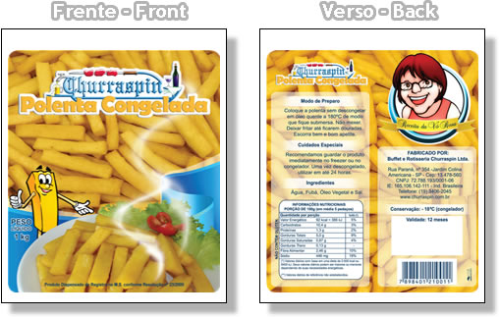

Figura 15 - Exemplo de comunicação desenvolvida na embalagem
Fonte: www.churraspin.com.br/images//embalagem.jpg 07.04.09 às 17h02min

  - Aspectos Mercadológicos

A embalagem tem assumido cada vez mais a função de promoção de venda, como poderosa ferramenta de comunicação de marketing, permitindo que empresas grandes ou pequenas possam participar do mercado cada vez mais sofisticado valendo-se, exclusivamente, das embalagens de seus produtos para se comunicar com o consumidor, chamar sua atenção e conquistar sua preferência na hora da compra. A maioria, ou quase todas as funções desempenhadas pela embalagem, representam oportunidades de se obter vantagens competitivas no mercado.
Estudos realizados pela FGV-RJ para a ABRE² mostram (Gráfico que a indústria de embalagem está em constante crescimento. Apresentou um faturamento de R$ 32 bilhões em 2007. O valor é 2,1% maior que em 2006 e representa aproximadamente 1,4% do PIB (Produto Interno Bruto) nacional do ano. Já em 2008 o faturamento foi de R$ 36,6 bilhões. O desempenho da indústria de embalagens é aferido pela produção física. A produção física de embalagem cresceu 2,1% em 2007, a maior taxa desde 2004.
A embalagem representa uma oportunidade valiosa de comunicação quando ela consegue penetrar no lar do consumidor, no seu carro, ou escritório, e se integrada a outras ações de marketing desenvolvidas pelo fabricante do produto, essa oportunidade conquistada é potencializada.

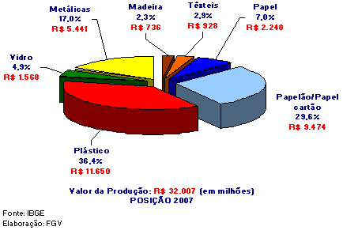
Gráfico 1 - Estimativa de Mercado
Fonte: Pesquisa Elaborada por FGV para o IBGE - ABRE www.abre.org.br – (23/04/09_11:24)

A embalagem representa uma oportunidade valiosa de comunicação quando ela consegue penetrar no lar do consumidor, no seu carro, ou escritório, e se integrada a outras ações de marketing desenvolvidas pelo fabricante do produto, essa oportunidade conquistada é potencializada.
A embalagem incorporou a função de comunicação de marketing quando se descobriu que apenas 10% dos produtos que estão no supermercado tem o apoio de propaganda ou promoção, mostrando que 90% dos produtos que estão nas gôndolas dependem apenas e unicamente da embalagem para que o consumidor tome conhecimento da sua existência. Produtos que não contam com o apoio de comunicação precisam ainda mais da embalagem, pois ela é seu único recurso para competir entre 200 mil produtos diferentes que um hiper-mercado oferece. Nos últimos anos a embalagem começou a incorporar também as funções de mídia, ao se perceber que muitos produtos alcançam tiragens de milhões de unidades/mês e poderiam, portanto, conduzir mensagens que atingiriam milhões de pessoas.

“A embalagem é um fator decisivo no novo cenário competitivo e as empresas que pretendem ter um lugar de destaque no futuro em suas áreas de atividade precisarão fazer dela algo realmente importante em sua gestão empresarial”. (Mestriner, 2008)

A embalagem é a própria imagem da empresa, isso nos permite dizer que a venda de determinado produto ou serviço depende quase que exclusivamente de como a embalagem se mostra para o consumidor. Seria um tipo de auto-serviço para a empresa, ou seja, a embalagem vende por si só, transmitindo uma imagem positiva através da embalagem, agregando valor ao produto, em conseqüência o cliente se sente bem comprando aquele determinado produto ou serviço. Na perspectiva de Gobé (2002, p. 257), “a embalagem deve criar um contato emocional com os consumidores para poder ser apreciada”. Torna-se responsável pela conexão afetiva com o consumidor, o que antes era quase que função exclusiva da marca.

4. Passatempo e Trakinas

4.1 Embalagens alimentícias - Atributos

As primeiras embalagens manufaturadas não possuíam rótulos ou imagens, devido à falta de recursos técnicos; sendo assim, os produtos nelas contidos eram identificados apenas pelo seu formato interno. Essa questão da identificação do produto apenas pelo formato foi tão fundamental para o desenvolvimento da embalagem que, mesmo nos dias atuais, apesar da vasta gama de recursos técnicos para a inclusão de imagens e rótulos elaborados, pode-se distinguir uma lata de sardinha de uma lata de atum, ainda que estejam sem identificação alguma do produto contido nelas (MESTRINER, 2002).
A embalagem ganha cada vez mais status de produto, sendo capaz de comunicar a mesma linguagem de conveniência por onde quer que vá. É possível perceber claramente que a importância da embalagem para a indústria de produtos de consumo é de tal forma insubstituível, que já se admite uma fusão de conceitos, onde a embalagem assume o papel de representar o produto, agregando valor através de diferenciais entre os concorrentes. As empresas passam então a investir fortemente nos elementos de design (forma, cores, materiais, etc), procurando, através da embalagem, uma identidade própria para os seus produtos.
No setor de alimentos, o que tem sido visto é a necessidade de embalagens convenientes, que não apenas sejam bonitas e invioláveis. As empresas de alimentos e as indústrias começam a despertar interesse em embalagens que podem ser levadas diretamente do freezer para o aparelho de microondas, e em porções individuais, por serem práticas, econômicas e por evitarem o desperdício dos produtos.
Para EVANGELISTA( 2003, p.30 )“as embalagens alimentícias, que são criadas com o objetivo de preservar o alimento, não mais ostentam somente este sentido de “prestação física”, adquirindo novas funções, possíveis pela especialização e evolução de sua tecnologia e pelo vigoramento de novos métodos mercadológicos”.
A função fundamental das embalagens é proteger o produto, porém, funções adicionais a elas se incorporam, como contingente natural do aprimoramento tecnológico sempre crescente e das novas modalidades introduzidas pelo marketing.

As principais funções para embalagens são: proteção ao conteúdo do produto, sem por ele ser atacado; resguardar o produto contra os ataques ambientais; favorecer ou assegurar os resultados dos meios de conservação; melhorar a apresentação do produto; possibilitar melhor observação do produto; favorecer o acesso ao produto; facilitar o transporte; e educar o consumidor. Estas funções são empregadas de acordo com as características e especificações de cada produto. (EVANGELISTA, 2003, p.35).

A embalagem é também utilizada como uma das mais eficazes ferramentas de comunicação, que geralmente define uma grande parte da decisão do consumidor no ponto-de-venda, por possuir uma espécie de mágica que funciona como o “despertar” da atenção do comprador e existem várias razões para que esta estratégia de marketing seja criada de maneira relevante e prática para o consumidor final, como, por exemplo, fazer com que a compra seja renovada e ele se torne fiel à marca.
Segundo dados de um estudo realizado por um grupo de pesquisas da Universidade Federal de Viçosa – MG, (por alunos e professores do Curso de Tecnologia de Alimentos), “a adequação da embalagem ao alimento processado ou” in natura” determina a vida de prateleira do produto. Além disto, o mundo moderno tem imposto novos estilos de vida, no qual a alimentação é um campo que vem sofrendo grandes transformações. Assim, o consumidor necessita cada dia mais de alimentos, preparados ou semi-preparados, acondicionados em embalagens práticas, convenientes e fácil reciclagem, que se tornam ativas, ou inteligentes, no qual a interação com o alimento será definida pelas necessidades do consumidor e da indústria.
A introdução de novas tecnologias, como uso de filmes antimicrobianos, é de fundamental importância na conservação de produtos alimentícios. Além disso, outros tipos de filmes como antioxidantes liberadores de aroma, absorvedores de umidade também são importantes para a conservação dos alimentos.
Além disso, a adição de sachês absorvedores de oxigênio no interior das embalagens de produtos processados ou minimamente processados permitindo uma extensão da vida de prateleira dos mesmos, bem como a adição de compostos inibidores de etileno nas embalagens de frutas retardará o seu amadurecimento e permitirá o transporte e exportação desses produtos.
Muitos representantes de empresas do ramo alimentício destacam a importância da embalagem para a venda de seus produtos. Sérgio Bianchini, representante da Kraft Foods do Brasil, destaca que “é preciso entender os anseios do consumidor e criar marcas que toquem seu coração e o significado e os benefícios dessa marca devem ser traduzidos pela embalagem, com emoção”.
O mesmo destaca Eduardo Rizzo, coordenador de produto da Marilan, quarto maior fabricante de biscoitos do país. “A embalagem é o nosso principal vínculo com o consumidor e um dos principais elementos para a construção da marca. Com embalagens com valor agregado e benefícios perceptíveis para o consumidor, procuramos sofisticar, sem elitizar para não excluir nosso consumidor fiel, conta Rizzo. Como dizemos no interior, criamos embalagens que provocam a salivação, que nos grandes centros chamam de ‘appetite appeal’”.
As embalagens de biscoitos no ponto-de-venda ganham destaque - uma gôndola de biscoitos é mais irresistível do que se imagina. Cores, sabores, formatos, somam apelos significativos para conquistar consumidores de todos os bolsos e gostos. Essa variedade enche os olhos dos compradores e colabora para aumentar o tíquete de compras.

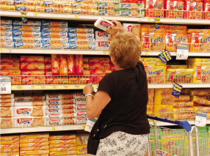

Figura 16 - Mulher em frente a uma gôndola de biscoitos
Fonte: site www.gironews.com.br em 15/05/2009, às 12h03min.

Os pontos de venda trazem verdadeiros incentivos ao consumidor, já que é difícil resistir a um delicioso biscoito, seja salgado ou doce. Outra explicação para a popularidade dessa categoria é a sua presença garantida em diversos momentos de consumo, seja no café da manhã, no lanche da tarde, após as refeições, na reunião com os amigos, no lanche da escola, o que provoca aumento significativo da demanda de compra.
O site Giro News, especializado em realizar pesquisas para o ponto-de-venda, fez uma pesquisa na cidade de São Paulo, no Wal-Mart Supercenter, localizado no bairro do Pacaembu, e no Supermercado Sonda, no bairro Água Branca. Durante duas semanas, divididas entre os meses de janeiro e fevereiro de 2008, a equipe de pesquisa montou um verdadeiro plantão nas lojas, anotando gestos, atitudes e dúvidas nos consumidores. Das 8 às 20 horas, foram registrados os produtos observados e adquiridos pelos compradores, medido o tempo gasto nas compras, a leitura de rótulos, conferência de preços e o que o cliente tinha nas mãos antes de parar na gôndola de biscoitos. Foram observados 828 consumidores.
A pesquisa constatou 18 variedades de biscoitos nas gôndolas pesquisadas, entre doces e salgados. Tantas variações dão água na boca e é difícil sair de lá com apenas um pacote de biscoitos. A maioria dos consumidores leva, em média, três pacotes. Entre essas dezoito variações, os biscoitos recheados estão presentes em 14% das compras, seguidos por cream cracker, com 13%, e wafer, com 12%.
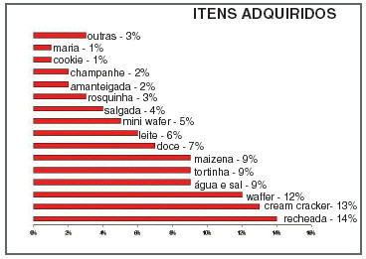

Gráfico 2 - Itens Adquiridos
Fonte: Site GiroNews _ Biscoitos Encantam Consumidor, São Paulo,2008.
Apesar da tentação de pegar diversos pacotes, a compra dessa categoria é rápida (Gráfico 2). Verificou-se que 49% dos consumidores compram em menos de um minuto. Não há muitas dúvidas no momento da compra, já que 91% dos consumidores que retiram o produto da gôndola estão certos da aquisição. Apenas 9% devolveram o item à gôndola, mostrando que o consumidor planeja sua compra e já carrega em sua mente suas marcas e tipos preferidos de biscoitos, ao chegar ao ponto-de-venda.
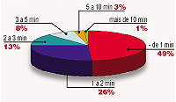

Gráfico 3 - Tempo de Compra
Fonte: Site GiroNews _ Biscoitos Encantam Consumidor, São Paulo,2008.

A riqueza de sabores e formatos atrai especialmente mulheres e crianças, os maiores freqüentadores dessa gôndola. A maioria dos consumidores, ou seja, 33% estão entre 31 e 40 anos. Em média, 20% dos compradores gastam entre R$ 1,21 a R$ 1,40.
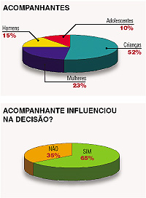

Gráfico 4 - Mostra de acompanhantes dos compradores de biscoito
Fonte: Site GiroNews _ Biscoitos Encantam Consumidor, São Paulo,2008

As crianças desempenham papel de gente grande na escolha de biscoitos. Representam 52% dos acompanhantes, conforme foi verificado (gráfico3). Muitas vezes acompanhavam os pais e determinavam os produtos que seriam levados, opinando sobre marcas, tipos e quantidades.

Gráfico 5 - Acompanhante Influenciou na decisão?
Fonte: Site GiroNews _ Biscoitos Encantam Consumidor, São Paulo,2008

Graças ao poder de consumo das crianças, a categoria de biscoitos assumiu um lado lúdico, com a finalidade de encantar mais consumidores. Há várias marcas nas prateleiras ostentando personagens infantis, desenhos e brincadeiras, nas embalagens. Esse apelo já tem seus adeptos. Foi visto durante a pesquisa, várias crianças pedindo para a mãe comprar um pacote daquele biscoito com personagem ou desenho, chamando o produto pela marca justamente pelo vínculo estabelecido com esse apelo. Outros produtos utilizam o mesmo argumento em forma de signos, como achocolatados (Nescau, Toddy), cereais matinais (Snowflakes, Sucrilhos).
O sucesso do apelo acontece porque a criança já conhece determinados arquétipos, como por exemplo, o de herói, de vilão e diversos outros, e isso faz com que ela queira determinado produto utilizando, na escolha, a sua preferência pelo personagem que mais se identifica. Os meninos tendem a gostar dos super-heróis, pois se imaginam no lugar deles, se aventurando e salvando as pessoas, e as meninas se inspiram nas mocinhas românticas e bonitas, como as dos contos de fadas, também imaginando viver as peripécias que elas vivenciam. Quando estas crianças vêem estes personagens estampados nas embalagens de biscoito, elas já se imaginam um pouco mais próximas de ser como estes personagens, pois estão consumindo algo “recomendado” por eles.
Lindstrom (2003 p. 28 apud Laura Isabel e Antônio Joaquim) revela que o imaginário da criança é de tal grandeza que sua capacidade para fantasiar é enorme. O uso de super-heróis e de personagens marcantes dos filmes levam a criança a fantasiar o seu dia-a-dia, a envolver-se no mistério e fantasiar sua história pelo que é fundamental que cada brinquedo ou que cada campanha direcionada para as crianças apelem à imaginação.

Conforme pesquisa feita pela GiroNews, constata-se a importância que os biscoitos têm no consumo familiar, levando em consideração como é realizada a compra. Mostra também a influência do público infantil na compra destes produtos (que a priori, são destinados a ele, mas acabam por ser consumidos por quase todos os membros da família) e como as crianças são atraídas por eles através de suas embalagens chamativas ao consumo.
MORETTO (1999, p.29) explica que “são utilizadas pela indústria de biscoitos uma gama de materiais para elaboração de suas embalagens. As embalagens para biscoitos devem apresentar baixa permeabilidade ao vapor d’água e ao oxigênio, ser opacas e oferecer proteção mecânica ao produto. Além disso, devem impedir a permeação de gorduras e aromas estranhos, ter boa maquinabilidade e resistência mecânica”.
O consumidor tem se mostrado cada vez mais exigente, esperando encontrar uma embalagem que proteja e preserve o produto adequadamente, que seja atrativo o suficiente para surpreender os olhos. A maioria dos biscoitos são frágeis e precisam manter-se juntos rigidamente, para que ao serem transportados, não venham quebrar. Eles são também muito secos quando assados e têm uma reduzida pressão de vapor de água comparado ao ar circundante. Assim, a embalagem precisa ser hermética para evitar que o produto absorva umidade da atmosfera e venha amolecer. Como atributos, deve disponibilizar informação ao consumidor e, antes disso, claro, deve ser bastante atraente. É necessário estar de acordo com a legislação, descrever corretamente o que é o produto e quais os ingredientes utilizados. Deve ser também indicado, data de fabricação e validade, e fornecer todas as informações nutricionais sobre o mesmo.
Os tipos de materiais utilizados para fabricação das embalagens de biscoitos são muitos. Apesar de materiais como PEBD (Polietileno de Baixa Densidade) e o PEAD (Polietileno de Alta Densidade) poderem ser utilizados em biscoitos, o PP (Polipropileno) é mais vantajoso para este tipo de alimento, por apresentar melhores características em termos de transparência e qualidade de impressão, além de ser melhor barreira às gorduras. Entre os materiais laminados, o BOPP (Polipropileno Biorientado) apresenta melhores propriedades mecânicas, aparência e rendimento; porém, devido à sua dificuldade na termosoldagem, deve ser utilizado laminado a outros substratos ou revestimentos superficiais que permitam a sua selagem.
Portanto, a maioria das embalagens para biscoitos são elaboradas com polipropileno ou polipropileno bi - orientado (BOPP), algumas perolizadas. O polipropileno é muito utilizado para embalagens de roscas que pode ser de monocamada ou bicamada. O polipropileno biorientado perolizado é utilizado para biscoitos recheados e salgados (em pequenas quantidades como 200 gramas). Já o polipropileno biorientado é utilizado para biscoitos tipo cream cracker e maisena.
Os biscoitos Trakinas e Passatempo, que tem grande destaque entre o público infantil e são os objetos de pesquisa principal desse estudo, utilizam, para fabricação de suas embalagens, o polipropileno biorientado perolizado, pois promove um aumento na resistência à tração e na rigidez do material, melhoria na transparência, brilho e lisura e, para polímeros cristalinos como o propileno, significativo efeito de redução da permeabilidade de gases e ao vapor d’água, da ordem de 50%, dependendo do grau de temperatura em que for condicionado o produto.
A tecnologia permite a impressão em papéis brilhantes e encorpados, trazendo um estímulo a mais ao consumidor, que, ao abrir a embalagem, pode ter a “surpresa” de encontrar seu produto escolhido, numa interação sensorial de forma, cores, letras, personagens, acentuadas até pelo aroma. Os materiais permitem a impressão gráfica com qualidade e durabilidade, transmitindo informações e ilustrações como cores firmes, brilhantes, chamativas, próximas ao repertório do consumidor.
Ao planejar a arte gráfica de embalagem dos biscoitos Traquinas e Passatempo, as empresas atingem seu público, que se identifica com o produto, em uma interação que se confunde – o que separa a embalagem do produto? As sensações individuais e prazerosas satisfarão os desejos destes consumidores.

  - Design de Embalagens

Já foi comprovado que embalagem é o fator que diferencia os produtos nas gôndolas, por sua forma, cor e texto, sendo um veículo publicitário direto e atuante, aliando sempre o uso de tecnologia, com a demanda do mercado, como estratégia. Ao mesmo tempo que é necessário utilizar toda tecnologia disponível, é preciso também estar receptivo às necessidades do público consumidor, pois é o mercado que define as tendências dos produtos, determinando o sucesso ou o fracasso dos mesmos. Bons resultados dependem, então, diretamente da capacidade de compreender e atender, adequadamente, as necessidades dos clientes e consumidores finais. (COSTA e SANTOS, 1991).
O design de embalagem é feito através de um projeto e muitos estudos. (...)admite-se chamar de design de embalagem o ato de percorrer o trajeto estabelecido pela metodologia de projeto atendendo às peculiaridades que a embalagem tem em relação aos demais produtos industriais. (MESTRINER p.11).
Através do design é possível agregar valor a um produto ou serviço visando à conquista de novos mercados e o desenvolvimento de produtos diferenciados.O design segue o princípio de sempre alinhar a forma à função. Entretanto, a forma, por si só, não é importante. O design deve ser preferencialmente, funcional, buscando o equilíbrio com a forma. Kotller (2000) comenta que normalmente confunde-se design com estilo.
Sendo assim, por princípio, o design é uma atividade tecnológica que possui fatores limitantes de criação, como custo e recursos, por exemplo, o que o distancia de ser uma atividade meramente artística. Basicamente, há duas modalidades principais de design praticadas: o design de produto e o design gráfico. A primeira modalidade é responsável pelo desenvolvimento de novas formas e funcionalidades dos produtos que cercam o cotidiano do consumidor. Já o design gráfico é uma área de conhecimento e prática profissional específica que trata da organização formal de elementos visuais – tanto textuais quanto não-textuais – que compõem peças gráficas reproduzíveis e que têm um objetivo expressamente comunicacional. O design gráfico é uma atividade recente, apesar de já ser usado há bastante tempo, seu ensino sistemático iniciou-se somente em 1919, com a fundação da Bauhaus (Escola de Arte Alemã) na Alemanha. No Brasil, começou em 1963, com a Fundação da ESDI (Escola Superior de Desenho Industrial) no Rio de Janeiro.
A vantagem de resolver o problema de posicionamento, de acordo com o mesmo autor, é que ele habilita a empresa a resolver o problema do composto de marketing. O composto de marketing - produto, preço, praça e promoção – consiste essencialmente na elaboração dos detalhes táticos da estratégia de posicionamento. Outro aspecto importante do design gráfico a ser enfatizado é a sua capacidade de agregar valor a produtos e serviços, representando assim algum valor intangível para o consumidor e tornando-se fator de diferenciação no mercado. KOTLER (2000) pontua que dois diferenciadores físicos eficazes são as características do produto ou serviço e o seu projeto de design.

Novas características proporcionam uma forma rápida e visível de demonstrar um benefício a mais; o design pode diferenciar visivelmente um produto ou embalagem. Sendo assim, a efetividade do design consiste em obter a satisfação dos clientes e atingir os objetivos estratégicos da empresa. Esse aspecto é, de fato, o ponto central de qualquer planejamento empresarial que busque a diferenciação do produto. (KOTTLER, 2000, p.420).

As marcas são hoje o ponto de conexão estabelecido entre a empresa e seus consumidores, e a intensidade dessa relação é que estabelece a fidelidade no consumo, e se define o valor de uma boa marca. Entre os fatores que devem ser levados em consideração na tarefa de tornar forte uma marca estão o padrão de qualidade e a busca pela satisfação do cliente. Outro ponto importante é a diferenciação dos produtos e/ou serviços em relação aos concorrentes, levando o consumidor a associar a marca não apenas como uma simples representação gráfica indicativa de um determinado produto ou serviço, mas como uma filosofia de trabalho e de vida.
No processo de personalizar, agregar valor e melhorar o desempenho dos produtos na marca, está a importância e o papel relevante do design. Sabendo que apenas uma pequena parcela dos produtos expostos nas lojas e supermercados, contam com outros recursos além da embalagem para comunicar a presença e os atributos do seu conteúdo no ponto-de-venda, esta se torna uma rica fonte de criatividade e eficiência, se bem planejada.
Uma pesquisa do Comitê de Estudos Estratégicos da ABRE constatou que é a embalagem que atribui vida na relação do consumidor com o produto, é o elemento tangível de ligação dele com a marca, sendo percebido como algo indivisível e inseparável do conteúdo. Para o cliente embalagem e produto constituem uma única entidade.
Algo que influencia muito na hora da decisão de compra é a atenção que as embalagens chamam. O design é fator fundamental para comprar determinado produto. Um formato diferente, um jeito novo de segurar uma embalagem desperta também a vontade de compra, pois isso aumenta o desejo do novo, do diferente, personalizado, algo que possa ser guardado e até mesmo enfeitar a casa ou servir para ser reutilizada. E é nesse ponto que as empresas acabam acertando, pois a embalagem que fica guardada tem a finalidade de um outdoor, pois a marca fica mais tempo inserida na residência do consumidor, até mesmo sendo mostrada para outras pessoas, divulgando o produto.
Um novo design bem elaborado, e inovador, promove aumento de 30%, 50% e até mais nas vendas de um produto sem que o conteúdo tenha sido alterado. Para empresas de produtos de consumo sobreviver em um cenário cada vez mais competitivo, lançam mão da embalagem que vem se revelando cada vez mais como fator decisivo na função de aumentar o apelo de vendas e a competitividade dos produtos.
Investir em design é um caminho seguro que precisa ser aprendido pelos empresários brasileiros. Ao compreender o papel do design como um diferencial estratégico, muitas empresas dão a devida ênfase em seu estudo, o que torna, muitas vezes, decisivo para o seu sucesso. As empresas fabricantes dos produtos Traquinas(Kraft) e Passatempo(Nestlé) aprimoraram sua participação no mercado, com design pertinente e relevante. “Dar a seu produto uma boa, e se possível, uma ótima embalagem é o melhor investimento que uma empresa pode fazer hoje em dia” (MESTRINER, nº27 Outubro/2004)
As cores têm papel fundamental na vida das pessoas, despertando sensações, definindo ações e comportamentos e provocando reações corporais e psicológicas. Para Danger (1973, p. 5), " [...] o colorido fala às emoções e não a razão"
A linguagem das cores é individual, um vez que o cérebro de cada indivíduo sente e registra as cores de modo particular. Farina (1975, 2006) defende que a escolha da cor é influenciada pelo clima (cores escuras favorecem a absorção de calor), pela idade ( o envelhecimento altera a percepção das cores na medida em que a estrutura física dos olhos, fica debilitada), pela moda e outros.
As cores básicas são as que possuem mais força, não envolvendo o julgamento estético, mas sim o estímulo fisiológico que pode até mesmo alterar a respiração ou modificar a pressão arterial, o que é totalmente contrário no caso das cores suaves. Em suma: "as qualidades básicas que a cor pode oferecer à embalagem são: visibilidade, impacto e atração". Dentre as cores que são mais visíveis em uma embalagem estão o amarelo, o verde e o vermelho.
Traquinas e Passatempo “abusam” da versatilidade das cores, apresentando conexões importantes e inovadoras aos seus biscoitos. Não somente na identificação do sabor (marrom para chocolate – rosa e/ou vermelho para morango, etc.), mas nas composições das relações de figura, fundo, contrastes e relevâncias.
O psicólogo Banz defende o fator idade versus preferência na manifestação de uma pessoa por determinada cor, conduzindo ações eficazes no campo mercadológico.

Vermelho | 01 a 10 anos: idade de espontaneidade e da efervescência
Laranja | 10 a 20 anos: idade de aventura, excitação, imaginação
Amarelo | 20 a 30 anos: idade da arrogância, força, potência
Verde | 30 a 40 anos: idade da diminuição do fogo juvenil
Azul | 40 a 50 anos: idade da inteligência e do pensamento
Lilás | 50 a 60 anos: idade da lei, do juízo, do misticismo.
Roxo | Além dos 60 anos: idade da benevolência, saber e da experiência
Figura 17 - Conclusões da pesquisa de Bamz
Fonte: Adaptado Psicodinâmica das cores na comunicação (2006, p.89).

Pessoas mais velhas tendem a comprar produtos com embalagem em tons azuis, enquanto que as crianças se sentem atraídas por cores mais vivas e quentes. “A cor é uma força poderosa. Ela age de acordo com uma espécie de lei, pois não se pode negar que, do ponto de vista sensorial, as cores recuam ou avançam – pois causam essa impressão”. (FARINA et al, 2006, p.16) No geral, a cor é o elemento de maior força para emoções humanas. e seu poder fornecerá recordações do produto anunciado, com grande satisfação. Cada pessoa tem uma percepção diferente sobre uma cor, sendo influenciada inclusive pelo seu humor.

Sem dúvidas, a cor da embalagem é um de seus elementos principais, compondo com a forma e o material um todo em si. É ainda extremamente relevante a participação da embalagem e por extensão, da cor, no complexo e intrigado processo mercadológico. Em outras palavras, a cor da embalagem age diretamente no processo de venda dos produtos, atraindo, cativando e convencendo o consumidor.
O quadro (Figura 18) abaixo foi elaborado por Farina (1975, 2006), para classificar as cores e suas reações físicas e psicológicas. Esse quadro, tem como finalidade orientar o uso das cores de forma mais eficazes tanto no campo da publicidade como no marketing.

Aumenta a atenção, é estimulante, motivador. Indicado para uso em anúncios de artigos que indicam calor e energia, artigos técnicos e de ginástica.

Indicado para as mesmas aplicações do vermelho, com resultados um pouco mais moderados.
Visível a distância, estimulante. Cor imprecisa pode produzir vacilação no indivíduo e dispersar parte de sua atenção. Não é uma cor motivadora por excelência. Combinada com o preto pode resultar eficaz e interessante.
Estimulante, mas com pouca força sugestiva; oferece uma sensação de repouso. Indicado para anúncios que caracterizam o frio, azeites, verduras e semelhantes.
Possui grande poder de atração; é neutro nas inquietações do ser humano; acalma o indivíduo e seu sistema circulatório. Indicado em anúncios que caracterizem o frio.
Acalma o sistema nervoso. a ser utilizado em anúncios de artigos religiosos, em viaturas, acessórios funerários etc. Para dar a essa cor maior sensação de calor, deve-se acrescentar vermelho; de luminosidade, o amarelo; de calor, o laranja; de frio o azul;
Cores representativas do valor e dignidade. Devem ser aplicadas em anúncios de artigos de alta categoria e luxo.
Esconde muito a qualidade e o valor e, portanto, pouco recomendável em publicidade.
Entristece o ser humano, não sendo, portanto, muito bem visto na criação publicitária.
Indica discrição. Para atitudes neutras e diplomáticas é muito utilizado em publicidade.

Deve ser evitado o excesso em publicações a cores, pois tende a gerar frustração.

Figura 18 - Cores x Reações físicas e psicológicas
Fonte: Adaptado de FARINA, Psicodinâmica das cores na comunicação (1975, p. 72).

Farina (1975,2006) reforça: "Numa embalagem, a cor é o fator que, em primeiro lugar, atinge o olhar do consumidor".

[...]a cor que mais bem se adapta aos produtos alimentícios é a que lhe confere um caráter excitante, estimulante. Isso marcará o produto, tornando-o facilmente distinguível entre outros da mesma espécie e predispondo o comprador em potencial a adquiri-lo na hora da compra. ( FARINA et al,2006, p. 140 )

Alguns produtos já adquiriram uma identidade com determinadas cores, fazendo com que o consumidor ligue a embalagem automaticamente ao produto. Nas embalagens de café, por exemplo, são mais utilizadas cores como o marrom escuro e toques de laranja ou vermelho, em embalagens de chocolate utiliza-se normalmente tons de marrom claro e também vermelho alaranjado. Assim como em iogurtes são utilizadas cores como o branco e o azul e nas cervejas, o amarelo -ouro, o vermelho e o branco.
Cada produto possui uma individualidade, até mesmo um segmento. A cor não é o único fator que auxilia a embalagem a promover venda, mas é uma parte importante de todo o processo (DANGER, 1973, p.69).
Ações inovadoras no uso de cores em embalagens dos biscoitos Traquinas e Passatempo, resultam em reconhecimento e construção de identidade. As percepções são provocadas e influenciadas por vários fatores da consciência humana, entre elas, a explicada pela teoria da gestalt.
Esta teoria defende que a soma de todas as partes de um objeto constitui sua forma, ou seja, que cada parte se compõe como um todo. Através dos estímulos sensoriais e da forma, obtém-se a sensação, a percepção e identificação do objeto.
A Psicologia da forma, Psicologia da Gestalt, Gestaltismo ou simplesmente Gestalt é uma teoria da psicologia que considera os fenômenos psicológicos como um conjunto autônomo, indivisível e articulado na sua configuração, organização e lei interna. Funda-se na idéia de que o todo é mais do que a simples soma de suas partes. (fonte:Wikipédia, 28.05.2009)

Nos pacotes de biscoitos, por exemplo, as cores, os formatos e o personagem que compõem a embalagem são visualizados no todo, e a seguir em partes que o identificam.
No caso das embalagens dos biscoitos Trakinas e Passatempo, por exemplo, nota-se que no primeiro a cor azul é bem mais viva, com sua embalagem feita com um papel que possui maior brilho e as letras grandes e coloridas como destaque principal, salientando o ícone de um personagem, “a carinha” que identifica a marca. Já no segundo caso, a embalagem se utiliza de um tom de azul mais claro ao fundo e vermelho e verde como complemento e um jacaré “animado” como personagem. Por serem produtos destinados ao público infantil, os tons das cores aparecem de maneira vibrante para que chamem a atenção da criança no ponto-de-venda, sendo que cada embalagem varia nas cores de acordo com o sabor. Todas essas combinações são fundamentais para que suas embalagens sejam reconhecidas pelo seu público, mesmo com uso inusitado e não convencional de toda a teoria das cores.
Definir as cores que serão utilizadas é um passo muito importante para a construção da embalagem, pois estando em harmonia com outros elementos, inclusive a forma, terá um resultado de compra satisfatório. Os pacotes de biscoitos Trakinas e Passatempo, por exemplo, além das cores, diferenciam-se um do outro pelo seu formato, o primeiro tem a forma arredondada e o segundo é em formato de um quadrado. Os biscoitos Trakinas apresetam uma “cara feliz” com furinhos, permitindo que o recheio preencha os buraquinhos e formem o contorno de rostinho de um garoto. Já na bolacha Passatempo encontra-se vários desenhos de personagens da própria marca, diferentes em cada biscoito.

A forma é o mais importante elemento diferenciador de um produto, pois é exclusiva, só ele pode utilizá-la. Já a cor, embora não seja exclusiva, constitui-se no principal elemento da comunicação, provocando estímulo visual como nenhum outro. Definir a cor que vamos atribuir a um produto trata-se talvez da decisão mais importante num projeto de design (MESTRINER, 2007 p.53).

Formas, cores, letras, aspectos gerais levam a atenção à embalagem, estimulando a renovação da compra e impulsionando o consumidor a ficar fiel à marca.

“Nas cores, concluí-se que elas estimulam e direcionam para que tipo de público o produto é destinado. A cor vermelha por exemplo, é sempre usada no dia dos namorados em diversas embalagens, a cor preta é mais usada para atrair jovens, as cores mais alegres são usadas para o público infantil e as mais sofisticadas são para as pessoas inovadoras. Você pode criar combinações que já dizem que tipo de público é o seu. “ (apud Admir Borges e Felipe Flávio Lucas Couto 07/11/2006)

Outros fatores importantes devem ser considerados para no ponto de venda, se destacar. Mesmo às vezes não fazendo parte da embalagem propriamente dita, deve-se ressaltar o ângulo de visão, a clareza da apresentação e a capacidade de visualização rápida. A luminosidade é essencial e interfere diretamente na visibilidade. A cor branca, bem como tons pastéis, devido a sua luminosidade dá a ilusão de maior tamanho, pois há a ligação física entre tamanho e claridade, ao contrário do azul, onde a imagem é vista de tamanho menor. É preciso tomar cuidado no caso de cores que possibilitam um jogo óptico, formando pós-imagens negativas que possam vir a prejudicar a visão e a compreensão. Um display deve então apresentar harmoniosamente elementos que juntos sejam eficientes, para atrair o consumidor diante dos vários produtos expostos.
Em relação à cor na marca, apesar de todos os processos de mudanças, deve-se buscar manter fixa para que, uma vez memorizada, seja o pedestal da promoção de vendas. Nos anúncios, as cores são imprescindíveis, atuando diretamente na sensibilidade do receptor, aumentando a potência das sensações, impressões e reconhecimento.
Porém para chamar a atenção de crianças para a compra, deve-se considerar que elas são atraídas por coisas lúdicas e envolventes e personagens com as quais elas se identificam nos desenhos e filmes que elas assistem, pelas brincadeiras com os colegas de colégio e principalmente nos comerciais bem elaborados que assistem na televisão. Criança adora encontrar sempre algo novo que a surpreenda e que se identifique.
Com isso, o mercado, cada vez mais “antenado”, explora esse lado e investe em criações “encantadoras”. Outro exemplo é o caso da linha de fast-food Mac Donald’s que sempre conta com brinquedos associados aos seus lanches. “O lanche destinado especialmente às crianças – o Mac Lanche Feliz - é a refeição mais vendida no país, com estimativa de venda para 2004 de 30 milhões de unidades. Ele chega à criança acompanhado de brindes diversos, muitos deles em coleções, relacionando o consumo do alimento ao prazer de colecionar o brinquedo. Nas peças publicitárias, na mídia televisiva, os personagens da marca anunciam promoções "comidabrinquedo", que são transmitidas em programas e horários voltados ao público infantil, e contribuem à desenfreada intensificação do desejo de consumo.” (apud O Olhar Bioético sobre o Fast food: um estudo de caso no Distrito Federeal)


Figura 19 - Ronaldo Mc'Donald
Fonte: http://4.bp.blogspot.com/Ronald_Basketball.jpg, em 15/05/09 21h37min

Isso faz com que cada vez mais esses consumidores se tornem público fiel à determinadas marcas desde pequenos e continuem depois de crescidos. Como muitas crianças hoje em dia são “recompensadas” com mesadas ou alguma forma de pagamento por tirar notas altas no colégio ou ao se comportar direito (ajudar em casa ou coisas do tipo) elas adquirem essa percepção de compra logo cedo, porque já descobrem o valor dos produtos que gostam, (as mais espertas já economizam o dinheiro recebido para gastar com o que lhe dá prazer). “Outro motivo que contribui para o aumento do consumo infantil está no fato de as crianças receberem mesadas e semanadas cada vez mais cedo. Cerca de 52% das crianças brasileiras recebem mesadas, segundo o estudo da TNS”.¹
Segundo o Instituto Alana: “Com o dinheiro em mãos, dos três aos seis anos, as compras são impulsionadas apenas pelo prazer, e brinquedos e doces são os produtos mais comprados. Já dos sete aos nove anos, a criança começa a ter noção do que é barato e caro e aprende a calcular e a economizar o dinheiro. A partir daí, compram roupa, MP3, celulares, jogos eletrônicos e brinquedos. “
Ao entraram em contato com os produtos, ao participarem da vida da família, inclusive em momentos de compra, nota-se que no ponto de venda é onde se encontra a “magia” (Figura 20), que a criança se depara com o produto e é despertada a vontade de adquirir. No caso das embalagens dos biscoitos, reconhecem os produtos, associam à lembrança dos momentos de prazer e diversão, acompanhados sempre de um lanche servido com biscoitos de sua preferência. Os produtos exigem uma disposição onde facilmente a criança poderá manipulá-lo e vê-lo - é nesse momento. que o apelo a personagens, cores e degustações são importantes para atraí-los, todas as formas de merchandising atraem os pequenos consumidores, ou seus pais influenciados por eles.

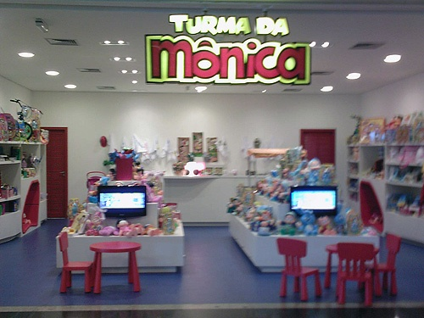

Figura 20 - Exemplo de PDV
Fonte: http://www.mundodomarketing.com.br, em 15/05/09 22h54min

Para TROUT (1998, p.32), “o posicionamento começa com um produto. (...) Mas posicionamento não é o que você faz com o produto. Posicionamento é o que você faz na mente do cliente em perspectiva”. Complementando, KOTLER (2000, p.423) afirma que: “posicionamento é o ato de desenvolver a oferta e a imagem da empresa para ocupar um lugar destacado na mente dos clientes-alvo”.
Conforme análise de pesquisa feita pelo gruo desta monografia, e observando o ponto de venda, dos referidos biscoitos, no supermercado Comper “Jardim dos Estados”, no dia 28 de maio, das 16h às 19h30min, pode-se concluir que a disposição dos produtos nas gôndolas é bem definida e de fundamental importância para reconhecimento e facilidade de aproximação do produto por parte do consumidor. As empresas disputam sempre os melhores lugares nas gôndolas, e as embalagens fazem a grande diferença ao chamar a atenção em relação a outros produtos; muitas particularidades falam mais alto no reconhecimento ou atenção. As marcas em estudo, Trakinas e Passatempo são marcas que ocupam o campo de visão das crianças nas gôndolas. Elas estão expostas exatamente na altura dos olhos de crianças na faixa etária do pré-escolar, alcançando também a altura para um adulto ter acesso fácil e rápido.
Na sessão de biscoitos onde se observou o comportamento das crianças por aproximadamente 3h, notou-se que o reconhecimento através das embalagens é automático, o que torna o pedido, pelas mesmas, freqüente. Os pais, segundo foi observado procuram sempre atender ao pedido de seus filhos no momento da compra, numa efetiva persuasão e apelo da sua marca preferida.

4.3 Sobre as empresas fabricantes.

4.3.1 Kraft Foods Brasil SA

A Kraft Foods começou a construir sua operação na América Latina em 1954, quando estabeleceu a Alimentos Kraft Foods da Venezuela. A primeira fábrica da Companhia foi estabelecida fora de Caracas em 1960. Dois anos depois, abriu suas instalações atuais em Valência.
No Brasil, em 1993, a Kraft Foods adquiriu a Q-Refresko S.A., companhia líder em bebidas em pó em todo o país. Três anos depois, assumiu o controle total da Indústria de Chocolates Lacta S.A., também líder em confeitos de chocolate. Hoje, a Kraft Foods é o fabricante nº 1 de chocolates no Brasil.
O Brasil está entre os maiores mercados da Kraft Foods International Commercial, uma das divisões da Kraft Foods Inc. A forte organização internacional é um dos destaques da Kraft Foods. A empresa opera em 68 países - com aproximadamente 98 mil empregados - e vende hoje seus produtos em mais de 150 países.
O Biscoito Traquinas (Figura 21), fabricado pela Kraft Food, forma sua identidade e reconhecimento pelo conceito exposto de arte e design específico ao mesmo. O nome remete a irreverência, travessuras e traquinagens que crianças adoram “aprontar” quando estão descobrindo a vida e as brincadeiras, junto com os amigos do bairro e escola, etc. Segundo a definição do dicionário de língua portuguesa:
- Traquinas: adj e s.m e s.f. Diz-se da, ou criança travessa, arteira, turbulenta, stouvada.


Figura 21 - Biscoito Trakinas Recheado, Chocolate
Fonte: www.kalunga.com.br em 28/05/09, ás 11h08min

Sua embalagem, contém todas as informações ao consumidor, como ingredientes - farinha de trigo enriquecida com ferro e ácido fólico, açúcar, gordura vegetal hidrogenada, cacau, açúcar invertido, sal, vitaminas: niacina ( vitamina B3), riboflavina ( vitamina B2), tiamina (vitamina B1), B12, A e D, corantes: caramelo III e carmim, fermentos químicos: bicarbonato de sódio e amônio e fosfato monocálcico, aromatizantes, regulador de acidez: carbonato de cálcio, estabilizante: lecitina de soja, acidulante: ácido cítrico – informações nutricionais, peso, data de fabricação e vencimento, entre outras.

    - Nestlé

A Nestlé tem o nome de seu fundador, Henri Nestlé, o alemão que inventou a primeira fórmula de alimento infantil, chamada por ele de Farinha Láctea. A partir dessa iniciativa, ocorrida há mais de 130 anos na cidade de Vevey, na Suíça, a Nestlé foi crescendo e se tornou A Empresa Mundial de Alimentos e Nutrição.
Voltada essencialmente para a nutrição humana, a Nestlé diversificou suas atividades a partir da década de 1970, passando também a atuar nos segmentos farmacêutico (ALCON), cosmético (a exemplo da L’óreal) e de alimentos para animais de estimação (Friskies, Alpo e Ralston Purina). Uma história de crescimento contínuo, com quase 500 fábricas espalhadas nos cinco continentes, presente em mais de 80 países, possui um amplo leque de marcas internacionalmente consagradas, entre elas Nestlé, Nescafé, Nestea,Maggi, Buitoni e Friskiess.
O primeiro registro da Nestlé no Brasil data de 1876 e se tratava de um anúncio no jornal A Província de São Paulo, que informava sobre a importação e comercialização da Nestlé Farinha Láctea. Porém, foi apenas em 1921 que a Empresa iniciou sua produção no Brasil, na cidade de Araras, SP. O Leite Moça foi o primeiro produto Nestlé a ser fabricado no Brasil. A partir de seu sucesso vários outros produtos foram lançados e, atualmente, são comercializados no território brasileiro mais de 1000 itens sob a chancela da Nestlé. O Leite Moça é o que detém maior volume de venda.
A Nestlé Brasil, atua em doze segmentos de mercado: Leites, Cafés, Culinários, Achocolatados, Cereais, Biscoitos, Nutrição, Chocolates, Refrigerados, Sorvetes, FoodServices e PetCare.
O biscoito Passatempo (Figura 22), recebe o conceito e aval da marca da empresa, com a qualidade Nestlé. Como o próprio nome, remete a "passar o tempo" agradavelmente se divertindo e descobrindo coisas novas, brincando, pulando, com a alegria que os biscoitos trazem, ao degustar, ao desembrulhar as embalagens, as emoções se misturam, pois os personagens impressos na embalagem e nos biscoito associam nas crianças um sentido de diversão, interação. Segundo dicionário de língua portuguesa:
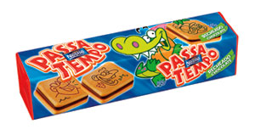
- Passatempo: s.m. Ocupação ligeira e agradável; entretenimento, divertimento ;hobby.

Figura 22 - Biscoito Passatempo Recheado
Fonte: www.brasilmania.com em 22/04/09, às 14h21min

Sua embalagem também contém todas as informações ao consumidor, como ingredientes - Farinha de trigo enriquecida com ferro e ácido fólico, açúcar, gordura vegetal, margarina, cacau em pó, leite em pó integral, amido, sal, açúcar invertido, fermentos químicos, bicarbonato de sódio, bicarbonato de amônio e pirofosfato ácido de sódio, aromatizantes, emulsificante lecitina de soja, corante caramelo e corantes naturais carmim cochonila e clorofila, umectante propileno glicol – peso, fabricante, entre outras. Mas o que mais o que mais o distingue é o reconhecimento pelo design e o posicionamento em gôndolas.

- Pesquisa com o público infantil

5.1 Aplicação e Planejamento da pesquisa de Mercado

Esta pesquisa se caracteriza como um estudo de caso específico dos biscoitos Traquinas e Passatempo, utilizando a investigação quantitativa, “é um estudo estático que se destina a descrever as características de uma determinada situação mercadológica. (PINHEIROS, pág 89,2004)” já que procura analisar o comportamento quanto as embalagens de produtos para crianças de pré-primário. Não deixa de ser uma pesquisa experimental, exploratória. Seu objetivo foi analisar as embalagens com relação a cores, formas e personagens, se o conjunto desses influencia ou não na decisão de compra do público infantil, em idade especificada por este estudo.

A pesquisa experimental visa medir a relação de causa e efeito entre as variáveis conhecidas, ou seja, se uma mudança em uma variável causou uma variação observável em outra. Em marketing, a pesquisa experimental é muito utilizada em testes de degustação de novos produtos, modificações em embalagens. (...) A abordagem de uma pesquisa experimental pode ser qualitativa ou quantitativa. Para teste de embalagem, empregada tende a ser qualitativa (...). (PINHEIROS, PÁG 89, 2004)

Para obter-se os resultados desejados pela pesquisas, foram utilizados tanto os métodos quantitativos, quanto qualitativos. As informações obtidas com as pesquisas salientaram prover percepções para serem investigadas, através de outros estudo de caso ou outros projetos de pesquisa. Uma vantagem importante dos estudos de caso é o realismo e a riqueza de dados e o foco que eles propiciam.

(...) “Segundo McDaniel e Gates (2003:120), “Não existe maneira melhor do que a pesquisa qualitativa para compreender a fundo as motivações e os sentimentosdos consumidores”. (...) Aaker e co-autores (2001 :02060) dizem que “o propósito da pesquisa qualitativa é descobrir o que o consumidor tem em mente”. A pesquisa qualitativa é a técnica por excelência na compreensão em profundidade do “porquê o consumidor faz o que faz”, age côo age”, pensa como pensa” ou “ sente como sente”. (PINHEIROS, PAG 124, 2004)

A coleta de dados e informações foram obtidos da seguinte forma:
- Grupo de 40 crianças de 6 a 11 anos;
- Demonstração dos produtos;
- Filmagem das ações executadas;
- Observações;
- Questionário aberto e fechado;
- Levantamento bibliográfico ou de fonte secundária;

Esta forma este estudo se justifica devido à necessidade de se conhecer melhor os consumidores, conhecer suas opiniões sobre os produtos e as embalagens, possibilitando assim uma análise da cultura quanto à influência das embalagens.

5.2 Análise e discussão de dados

- Objetivo: Levantar junto ao grupo de crianças a análise para saber se uma embalagem bem elaborada, colorida, atrai mais os olhares desses pequenos, do que uma mera embalagem transparente, sem nenhum diferencial.
- Campo Grande – MS, Local: Colégio Nova Geração, localizado à Rua José Barnabé Mesquita, 258 Vila Duque de Caxias - Campo Grande - MS
- Período de campo: 27 de maio de 2009, das 14h às 17h
- Universo: 40 crianças, com idade entre 6 a 11 anos.
- Amostra: foram utilizadas amostras representativas em estudo (as crianças entrevistadas foram voluntárias).
- Amostragem: foram realizadas 40 entrevistas.
- Coleta de dados: Análise do grupo e entrevistas pessoais com utilização de questionário elaborado de acordo com os objetivos da pesquisa.
Embalagem dos biscoitos Trakinas, Passatempo e uma bolacha de embalagem transparente.
Em um universo de 40 crianças que se dispuseram a participar da nossa pesquisa de campo, com uma variação de crianças entre 6 e 11 anos, 17% eram crianças de 6 e 7 anos, 39% crianças de 8 e 9 anos e 44% de crianças com idade entre 10 e 11 anos. Entre elas 65% eram meninas e o restante, 35% formado pelo grupo de meninos.

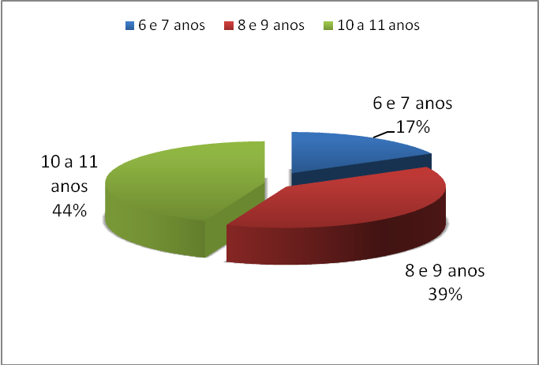

Gráfico 6 - Demonstração do Universo por Idade
Fonte: Elaborada pelas autoras; - Campo Grande - maio de 2009

Durante a entrevista, pode-se observar o quanto as crianças ficaram interessadas com os tipos de perguntas que foram feitas, ainda mais por se tratar de biscoitos, que é uma das guloseimas favoritas dos baixinhos. Se perguntado a elas qual biscoito elas mais gostavam, observou-se que as crianças entre 8 a 11 anos já sabem bem o que querem e diferenciam os produtos. Já as crianças de 5 e 6 são totalmente influenciáveis pelo meio, ou seja pelo próprio amiguinho do lado, e qualquer colorido, ou elementos de arte, letra, design, na embalagem e no produto despertam sua atenção.
Fazendo um paralelo entre o gráfico 7 e 8 observa-se na prática, que nem sempre o biscoito que ela gosta, entenda-se sabor, é a embalagem que ela leva pra casa. Por mais que ela goste do sabor, como foi o caso da justificativa de 75% das crianças que disseram gostar mais do biscoito Passatempo (60%) e Trakinas (apenas 40%). O gráfico 3 demonstra que, se ela tivesse que escolher pela embalagem, 52% delas escolheriam Trakinas, e apenas 45% escolheriam Passatempo. Apenas 3% delas escolheriam o biscoito da embalagem transparente. E ao serem questionada porque elas não gostaram da embalagem transparente, foram firmes em dizer que não tem graça, que não é legal, que não chama a atenção, e que não deve ser nada divertido comer o biscoito que está dentro da embalagem.

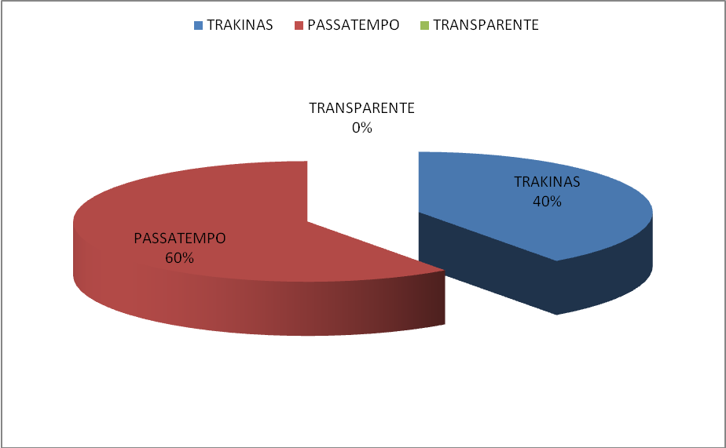

Gráfico 7 - Demonstração de qual biscoito a criança mais gosta
Fonte: Elaborada pelas autoras; - Campo Grande - maio de 2009

“Tenha sempre em mente o público. As embalagens representam o prestígio, a tradição e a qualidade do produto. Provocam o consumidor e podem ser responsáveis pelo consumidor comprar esse ou aquele produto” (CÉSAR, 2000, p.141).

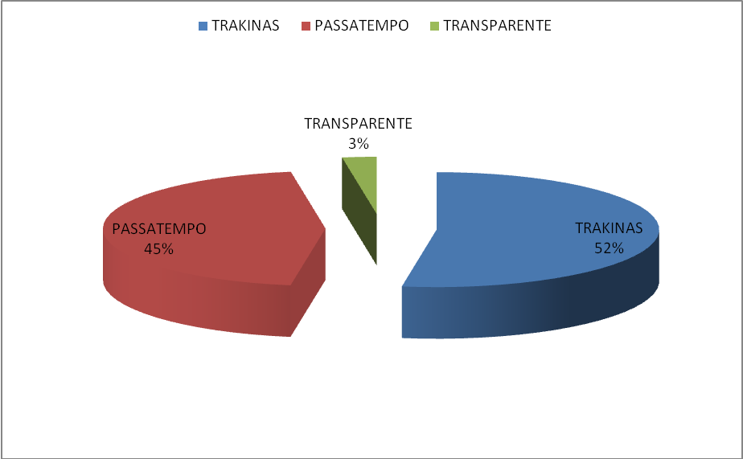
Gráfico 8 - Demonstração de qual embalagem a criança prefere
Fonte: Elaborada pelas autoras; - Campo Grande - maio de 2009

As crianças entrevistadas confirmaram a teoria de que as embalagens são decisórias para a aquisição de produtos. Para elas, os produtos em geral devem ter uma embalagem criativa e que desperte sua atenção. Quando perguntado o que chama mais a atenção delas (Gráfico 9), 52% responderam que a cor chama mais a atenção, o que comprova a escolha de 52% pela embalagem da Trakinas que tem cores mais vibrantes, em um papel brilhoso, sendo mais colorido, comprovando a importância da cor no planejamento de uma embalagem. Seguido da cor, a importância e a influência dos personagens (35% de escolha das crianças). Apenas 13% se importam com o formato da embalagem e nenhuma delas demonstrou interesse pelo tamanho.

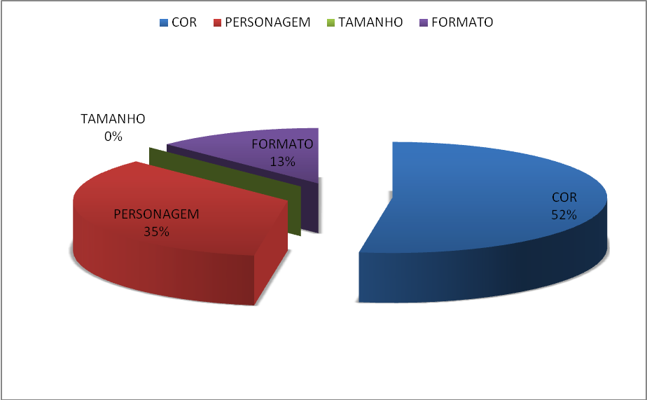
Gráfico 9 - Demonstração do que mais chama a atenção da criança na embalagem
Fonte: Elaborada pelas autoras; - Campo Grande - maio de 2009

No Gráfico 10 observa-se que, mais uma vez, a Trakinas esta na frente atraindo a atenção das crianças através do personagem, divertido e alegre, onde 55% das crianças preferem o personagem da “Carinha”, enquanto 45% preferem o “jacaré” da Passatempo. Se perguntado por que elas preferem à carinha, ouvimos respostas diversas, desde “é mais legal”, passando pelo, “parece que ela ta rindo pra mim”, até dizerem que a carinha faz toda a diferença, deixando o lance mais divertido.

“Nas embalagens destinadas ao público infantil, à inclusão de personagens, brindes, jogos, brincadeiras, adesivos, figurinhas, e coisas do gênero constituem um atrativo extra para a venda do produto” (MESTRINER, 2002, p.27).

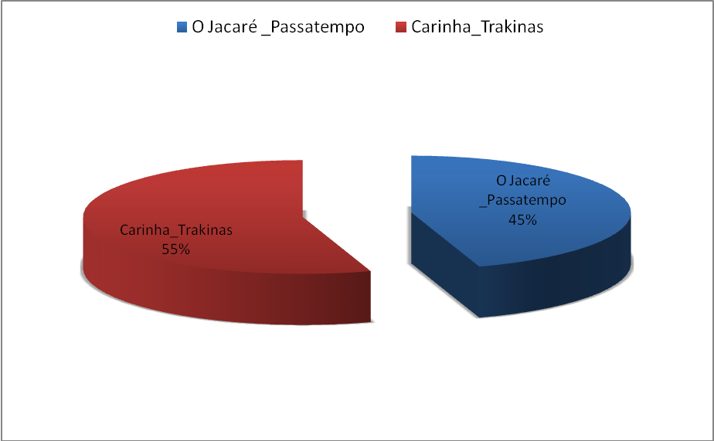

Gráfico 10 - Demonstração de qual personagem é mais atrativo
Fonte: Elaborada pelas autoras; - Campo Grande - maio de 2009

“A crianças consomem grande número de doces, mais pareceria que sua influência transcende a barreira dos produtos que lhes são destinados, pois quando os pais não têm preferências por uma marca, à opinião das crianças pode ser determinante”. (Wells apud KARSAKLIAN, p.218).

Como já afirmado anteriormente, nos capítulos iniciais, sabe-se que, hoje em dia, a criança tem papel fundamental dentro da família. Foi interessante perceber que apenas 25% dos pais das crianças entrevistadas ainda escolhem qual biscoito elas devem comprar, como mostra o gráfico 11. A grande maioria, ou seja, 75% das crianças entrevistadas tem poder de escolha, na hora das compras.

O imaginário povoa a vida interior da criança: é, com efeito, a sua realidade das coisas. Dominada por suas emoções e seu egocentrismo, a criança não é ainda capaz de raciocinar por dedução e sua visão do mundo é parcial e subjetiva. Ela não percebe imagem, a não ser pelo detalhe e não é capaz de ter uma visão global, limitando-se por essencial, ao aprendizado do concreto em detrimento do abstrato. (MONTIGENAUX,2003, p. 22).

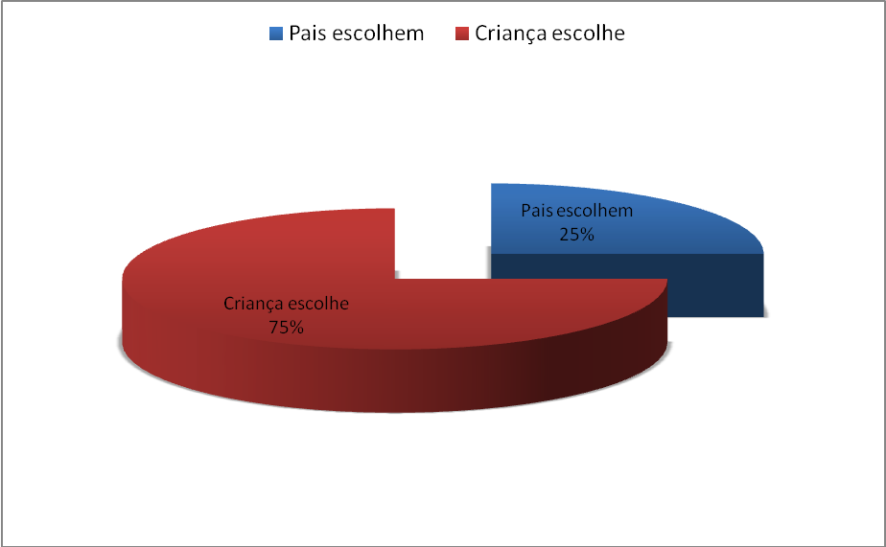
Gráfico 11 - Demonstração de quem escolhe os biscoito
Fonte: Elaborada pelas autoras; - Campo Grande - maio de 2009

Embora alguns pais ainda tomem as decisões de compra dos filhos, sabe-se que eles são fortemente confrontados em fazer a vontade deles, sem deixar de lado ele considera certo. Ao levar este ponto em consideração, cabe às empresas adequarem suas embalagens ao público consumidor, ao poder de escolha. A pesquisa comprovou a influência da embalagem na decisão de compra do produto, em detrimento de outro. Por mais que uma criança goste do sabor de um determinado biscoito, ela esta na fase da diversão, da descoberta, das brincadeiras, então ela vai preferir o legal, o que chama a sua atenção, é diferente, e entra em sintonia com sua idade, para decidir.

Considerações Finais

O presente estudo, contido nesta monografia, teve como principal objetivo provar que a embalagem influencia diretamente na decisão de compra de produtos, pelo público consumidor - no caso, o infantil, através de estratégias mercadológicas, técnicas de merchandising, dinâmicas das cores e planejamentos gráficos, designs bem elaborados.
Para isso, foram feitas pesquisas de campo para análises de casos, aplicadas em Campo Grande-MS, no período de 24 a 28 de maio e estudos científicos com consultas bibliográficas sobre a influência e o comportamento do consumidor influenciado pelas escolhas e opiniões das crianças, assim como análise da importância do trabalho do marketing nas empresas para atrair este público, como técnicas de uso das cores nas embalagens, designs dos produtos e designs gráficos, com utilização de personagens, figuras, etc.
Foram escolhidas duas marcas distintas para estudo de caso, os biscoitos Passatempo e Trakinas. Após pesquisa científica, de campo e análises das embalagens, provou-se que as mesmas despertam o interesse das crianças e o reconhecimento, do produto, pelo público consumidor, influenciados pela preferência dos primeiros, quando estão no ponto de venda junto a seus pais, ou responsáveis pela compra, ou mesmo na participação da decisão de qual produto comprar.
Cores e personagens são os grandes atrativos para esse público, que já assimila o produto à marca. As empresas, atentas, procuram mostrar, nas lojas e pontos de venda, seus produtos de maneiras criativas, utilizando técnicas persuasivas pelo chamado “vendedor silencioso”, de modo que conquistem os pequenos consumidores, se tornando fiel à sua marca.
Na pesquisa de campo, pôde-se observar que as crianças lembram-se e reconhecem, claramente, as embalagens, sabem os nomes dos produtos e, quando comparadas com uma embalagem transparente, mesmo que de algum biscoito conhecido, deixam bem claro que a mesma não tem atratividade alguma, pois não possui cores alegres e não tem nenhum personagem pra ilustrar e deixar o lanche mais divertido.
Tudo isso comprova que forma e design, planejamento de marketing, estudo do comportamento do consumidor, se bem aplicados, sintonizam-se em significados que condizem com os diversos posicionamentos das marcas de produtos inseridos no mercado.
Todos os conceitos estudados foram no sentido de mostrar a influência do comportamento do consumidor nas decisões de marketing pelas empresas, seja em dados e planejamentos importantes para sua identificação, reconhecimento e assimilação da embalagem por parte do público, consolidando uma importante relação entre empresa fabricante/produto/consumidor.
Constatou-se que o marketing deverá buscar inovações ao estudar as preferências desse público consumidor altamente influenciador e cada vez mais exigente, que participa das decisões de compras de produtos e acompanham, constantemente, os pais ou responsáveis aos supermercados e emitindo suas opiniões.
Assim sendo, pode-se notar, através deste trabalho, que a embalagem tem como uma das principais funções seduzir o consumidor – neste caso, as crianças, de maneira lúdica e decisiva e, sendo um grande veículo de comunicação, uma das mais poderosas ferramentas de comunicação de marketing, torna-se importante a ênfase em sua elaboração, através de técnicas e estudos de mercado. Ao misturar sensações do produto e embalagem, os produtos serão lembrados.

Espera-se, assim, com este trabalho, contribuir para novas pesquisas pertinentes ao tema, em diversos segmentos da Publicidade.

REFERÊNCIAS BIBLIOGRÁFICAS

BRASIL. Ministério de Educação e do Desporto. Referencial curricular nacional para educação infantil. Brasília, DF: MEC, 1998.

CASTRO, Virgínia; SANTOS, Rubens. Uma Proposta Sistêmica para o Desenvolvimento da Embalagens. Revista de Administração de Empresas. V.38 n.2 p. 26-35, São Paulo, 1998.

CRUZ, Carla; RIBEIRO, Uirá. Metodologia Cientítica: Teoria e Prática. Rio de Janeiro: Axcel Books, 2ª edição, 2004.

GARRÁN, Vanessa Gabas. A Influência dos Aspectos Visuais da Embalagem na Formação das Atitudes do Consumidor: Um estudo no Setor de Alimentos. São Paulo: PUC/SP,2006. Dissertação (Mestrado em Administração), Univerdade Católica de São Paulo, 2006.

GESELL, Arnold. A Criança dos 5 aos 10 anos. São Paulo, Sp. Matins Fontes,1998

GOBÉ, Marc. A emoção das marcas. Rio de Janeiro: Campus, 2002.

KARSAKLIAN Eliane; Comportamento do Consumidor. São Paulo: Atlas, 2000.

KOTLER, Philip. Marketing de A a Z: 80 Conceitos que Todo Profissional Deve Saber. Rio de Janeiro. Ed. Campus, 3ª edição, 2003
KOTLER, Philip; Marketing para o século XXI, Como criar, conquistar e dominar mercados. Editora Ediouro, 1ª edição 2008

LAUTENSCHLÄGER, Bianca Irigoyen. Avaliação de embalagem de consumo com base nos requisitos ergonômicos informacionais. Florianópolis: UFSC, 2001. Dissertação (Mestrado em Engenharia da Produção), Universidade Federal de Santa Catarina, 2001.

MARCONI, Marina de Andrade; LAKATOS, Eva Maria. Metodologia Científica. 4ª Edição Revista e Ampliada. São Paulo, Editora Atlas S.A., 2004.

MESTRINER,Fábio; Design de Embalagem, Curso Básico. São Paulo, Pearson Prentice Hall, 2002.

_________________. Design de Embalagem, Curso Avançado. 2ª Edição Revisada e Atualizada. São Paulo, Pearson Prentice Hall, 2005.

MOTA,Lílian. Controle de qualidade de embalagens flexíveis para Biscoitos. Goiás:UCG,2004. TCC para obtenção do título de graduada em Engenharia de Alimentos, Universidade Católica de Goiás, 2004.

DESIGN,Narita. Novas Embalagens de Trakinas. www.naritadesign.com.br,16 de Junho de 2008. Acesso em 15 de Maio de 2009.

NEGRÃO, Celson; CAMARGO, Eleida Pereira. Design de Embalagem, do Marketing à Produção. 1ª Edição, São Paulo. Editora Novatec, 2008

NETO, Guilherme. “Embalagem não é Explorada pelo Marketing”. Publicado em 27/04/2009 www.mundodomarketing.com.br, acesso em 12/05/2009.

PAIVA, Sandra. A Embalagem como Forma de Comunicação e Expressão. Monografia para obtenção do grau de Bacharel em Comunicação pela Univerdade Salgado de Oliveiram- Juiz de Fora, 2007.

PINHO, J.B. Comunicação em Marketing. 6ª Edição. Editora: Papirus, 2002.

RABELO, Arnaldo; Marketing Infantil: Como conquistar a criança como consumidora.

RAUEN, Fábio José; Roteiros de Investigação Científica. Tubarão, SC, Editora Unisul, 2002.

O design vende o produto. "Brasil Alimentos", Outubro p.32,2004

fonte: InterScience.http://www.alana.org.br 15/05/09 21h28

